13.02.2025 ИНФОБЮЛЛЕТЕНЬ №5



При авторизованном использовании материала ссылка на РПСМ обязательна.

СОДЕРЖАНИЕ

- Официальные новости 2
- Судоходство 3
- Защита окружающей среды 6
- Морякам 7
- Безопасность 11
- Происшествия 18
- Порты 20
- Судостроение 21
- Рынки 25

ОФИЦИАЛЬНЫЕ НОВОСТИ

- Межправительственное соглашение о маршруте Каспий — Черное море планируется подписать в 2025 году. Четырехстороннее соглашение между правительствами Туркменистана, Азербайджана, Грузии и Румынии о создании и реализации международного транзитно-транспортного маршрута Каспийское море — Черное море планируется подписать в 2025 году. Об этом сообщает пресс-служба министерства иностранных дел Туркменистана по итогам рабочей встречи с участием представителей соответствующих министерств и ведомств четырех стран. Участники обсудили проект документа в формате видеоконференции. В ходе встречи были затронуты вопросы, касающиеся наращивания грузоперевозок и стимулирования сотрудничества со всеми заинтересованными сторонами, в том числе и с Европейским союзом. Стороны отметили ожидаемый положительный эффект в торговых отношениях всех участников проекта, а также важность привлечения международных организаций в сфере транспортировки грузов для связи европейских и азиатских рынков. Как сообщало ИАА «ПортНьюс», создание транспортного коридора Черное море — Каспийское море было инициировано в 2018 году, а соответствующая декларация была подписана главами МИД четырех стран в 2019 году.
- Заместителем министра транспорта России назначен Андрей Никитин. До этого чиновник занимал должность губернатора Новгородской области. Андрей Никитин родился в Москве 26 ноября 1979 года. В 2011-2017 годах занимал должность директора Агентства стратегических инициатив по продвижению новых проектов. До этого работал на руководящих должностях в ряде компаний, в том числе «Рускомпозит», «Торговый дом «Стеклонит», «Комплексные системы изоляции» и др. В феврале 2017 года указом президента России был назначен временно исполняющим обязанности губернатора Новгородской области. В сентябре того же года был избран губернатором. Напомним, ранее Дмитрий Баканов покинул должность заместителя министра транспорта в связи с назначением руководителем «Роскосмоса».
- После взрывов на танкере Koala последует массовая проверка торгового флота. Массовая проверка торгового флота на наличие взрывоопасных предметов последует после инцидента с танкером Koala в Ленобласти, сообщает 78.ru. Накануне, 11 февраля, в порту Усть-Луга прошло расширенное межведомственное совещание. На нем приняли решение усилить группировку сотрудников экстренных служб в районе взрыва танкера. Также стало известно, что судно не было всесторонне обследовано с внешней стороны корпуса при пересечении российской границы.

В КРЕМЛЕ НЕ ПОДДЕРЖАЛИ НОВЫЕ ПРАВИЛА СВЕРХУРОЧНОЙ РАБОТЫ
В администрации президента не поддержали законопроект Минэкономразвития, направленный на повышение гибкости рынка труда, сообщили источники РБК. Работа над ним происходит «в установленном порядке», заверили в министерстве.
Государственно-правовое управление президента (ГПУ) вынесло отрицательный отзыв на законопроект Минэкономразвития, вносящий изменения в Трудовой кодекс с целью увеличить гибкость рынка труда на фоне дефицита кадров. Об этом РБК сообщили три источника, знакомых с обсуждением. По их словам, позиция ГПУ была представлена в начале февраля на межведомственном совещании с участием представителей работодателей и профсоюзов.
О сути законопроекта РБК подробно писал ранее. Среди его ключевых положений — увеличение лимитов по сверхурочному труду в два раза (до четырех часов в день и 240 часов в год), введение нормы по оплате всех сверхурочных часов сверх планки в 120 часов в двойном размере, сокращение срока уведомления работника об изменениях условий трудового договора по инициативе работодателя до одного месяца. При этом многие из проектируемых норм были предложены бизнесом — РСПП и «Деловой Россией». «Люди хотят работать больше, предприятия готовы больше платить», — аргументировал необходимость изменений глава Минэкономразвития Максим Решетников.
Разработка законопроекта осуществляется в установленном порядке, включая необходимые согласования, сообщили РБК в Минэкономразвития. РБК направил запрос пресс-секретарю президента Дмитрию Пескову, а также в Минтруд.

Что не устроило ГПУ.
По словам одного из собеседников РБК (близкого к деловым объединениям), часть положений законопроекта ГПУ отвергло, сочтя их неприемлемыми с точки зрения социальной защиты граждан, а какие-то «развернуло в противоположном направлении».
Наиболее острый характер носят разногласия относительно норм по сверхурочной работе — ГПУ не поддержало предложения Минэкономразвития в этой части, говорит второй собеседник РБК. При этом многие аргументы ГПУ соответствуют позиции профсоюзов, которые выступали за то, чтобы нормы по увеличенным переработкам были предметом отраслевого регулирования и отраслевых соглашений (а не меняли положения Трудового кодекса, распространяющиеся на работников всех сфер).

Профсоюзы также предлагали разрешить увеличивать норматив сверхурочной работы только отдельным организациям — например, социально ответственным, знает другой собеседник РБК. В противном случае неизбежен негативный эффект на здоровье работающего населения, который выльется в ухудшение демографической ситуации, производительности труда и экономических результатов в целом, аргументировали они. Кроме того, профсоюзы обращали внимание, что существующие нормативы сверхурочной работы базируются на результатах научных исследований и позволяют минимизировать вред для здоровья за счет «защиты временем», то есть предоставления сотруднику достаточного количества часов для отдыха.
Перспективы законопроекта пока туманны, но работа над ним продолжается, солидарны источники РБК. «Мы ждем доработанную с учетом замечаний ГПУ версию, других движений пока нет», — сказал один из них. Это не первый пример активного участия ГПУ в законотворческом процессе в сфере социально-экономических инициатив, обращает внимание другой собеседник РБК, по словам которого аналогичная ситуация произошла с законопроектом Минтруда о платформенной занятости — он не внесен в Госдуму до сих пор, хотя его обсуждение ведется с 2023 года.

Какие риски есть в предлагаемых поправках.
Предложения Минэкономразвития в части переработок «достаточно революционные» для российского рынка труда, говорит эксперт hh.ru по трудовому праву Ольга Владимирова. Увеличивая количество часов сверхурочной работы, нужно учитывать, что работник может больше уставать и трудиться неэффективно, что в итоге может негативно сказаться на его здоровье. «Прежде чем закреплять новшества, должно быть проведено соответствующее исследование со стороны медицины труда», — полагает она.
Например, кратное увеличение возможностей переработки для медицинских работников, водителей общественного транспорта и других отраслей, где есть дефицит кадров, действительно открывает для трудящихся дополнительные финансовые возможности, но значительно увеличивает риск несчастных случаев, солидарна менеджер ФБК Legal Анна Актанаева. Поэтому невозможно отрицать необходимость учета отраслевых особенностей при изменении регулирования сверхурочного труда, считает она.
Вариант отдать эти вопросы на откуп отраслевым соглашениям едва ли является рабочим, скептична партнер практики трудового права BGP Litigation Анна Иванова. «Трудовой кодекс в ст. 50 не допускает, чтобы условия соглашений ухудшали положение работников по сравнению с законом. То есть лимит на сверхурочные с 120 до 240 часов ни в каких договорах и соглашениях установить нельзя», — отмечает она.
В то же время действующие ограничения на практике легко обойти: в ТК есть норма о повышенной оплате за сверхурочную работу, но в реальности сотруднику чаще всего табелируется восьмичасовой рабочий день, даже если он задержался. «В суде работники не могут доказать такую сверхурочную работу, если работодатель официально не попросил их задержаться», — констатирует она.
Что касается ограничения в 120 часов, то его можно устранить, включив лишь одну фразу в трудовой договор («Работнику установлен ненормированный режим работы») и добавив три дня к ежегодному отпуску, указывает Иванова.
Эффективное регулирование переработок невозможно без гарантий их оплаты, говорит Актанаева. Это можно обеспечить путем автоматизированного учета рабочего времени, а также закрепления в ТК «презумпции обязательности оплаты» — в таком случае, если работник докажет переработку (например, через корпоративные системы учета рабочего времени), бремя доказывания отсутствия переработки (добровольности переработки работником) будет на работодателе, указывает эксперт.
finance.mail.ru

СУДОХОДСТВО

- Транспортная группа FESCO расширила географию регулярной морской линии FESCO Intra Asia Service (FIAS) между портами Малайзии и Вьетнама судозаходом в малазийский порт Пасир Гуданг. Об этом сообщила пресс-служба группы, добавив, что первая отправка из нового порта состоялась 8 февраля. Теперь маршрут линии проходит через вьетнамский порт Хошимин, малазийские Порт-Кланг и Пасир Гуданг. Новый порт судозахода – один из крупнейших портов в Малайзии, соседствующий с Сингапуром. Заходить в Пасир Гуданг контейнеровоз вместимостью 400 TEU будет еженедельно. Из расписания FESCO следует, что сейчас линию обслуживает контейнеровоз HT PROGRESS , 4 марта на линию FIAS выйдет второе судно — сухогруз LAI DE 56. 28 февраля компания расширит свой сервис регулярным судозаходом в Бангкок (Таиланд). «В первом же рейсе мы отправили грузы не только из Пасир Гуданга в Россию через наш хаб в Хошимине, но и осуществили внутреннюю перевозку между портами Малайзии. В ближайшее время продолжим расширение FIAS на Таиланд, а также изучаем возможность постановки второго судна на линию», — отметил вице-президент по линейно-логистическому дивизиону FESCO Герман Маслов. Как ранее писал InfraNews, морская линия FESCO Intra Asia Service запущена в августе прошлого года. Для компании это первый за почти 20 лет морская линия без захода в российские порты. Основу грузопотока новой линии формируют товары химической промышленности, сельскохозяйственные грузы, продукты питания, текстиль и одежда.
- Линия морских грузовых перевозок между Калининградской и Ленинградской областями пополнилась еще одним судном контейнеровозом, сообщило ООО «Парк логистик» (Санкт-Петербург) в телеграм-канале. «На морскую линию Аско Балтик Бридж между Калининградом и Санкт-Петербургом возвращается судно «РЗК Константа». Это специализированное судно - сухогруз, которое способно взять на борт до 1500 тонн генерального груза, а также 140 единиц 40-футовых контейнеров, в том числе, имеется возможность подключать 30 рефконтейнеров», - говорится в пресс-релизе. Компания ООО «Парк логистик» будет осуществлять сервис на терминалах Санкт-Петербурга (КТСП) и Калининграда (ООО Балтийская Стивидорная Компания). Ранее сообщалось, что перевозки судном «РЗК Константа», которое позиционировалось как контейнеровоз с дедвейтом 7300 тонн, выполняло ООО «ВЭД-Центр» осенью 2022 года. Тогда оно выполняло один кругорейс в неделю. Значимость калининградской грузовой морской линии повысилась после того, как Литва летом 2022 года ввела ограничения на железнодорожный и автомобильный транзит подсанкционных грузов с определенными оговорками и квотами на объемы различных грузов. При этом транзит через Литву подсанкционных грузов автотранспортом запрещен. На середину января этого года морские перевозки грузов между Калининградской областью и основной территорией России обеспечивали в общей сложности около 30 сухогрузов и паромов. Они работают на нескольких регулярных линиях: Усть-Луга - Балтийск, Санкт-Петербург - Калининград, Санкт-Петербург — Пионгерский.
- Россия и Венесуэла рассматривают возможность организации морских перевозок. Морское сообщение между двумя странами поможет развитию взаимной торговли. В 2024 году двусторонний товарооборот между Россией и Венесуэлой увеличился более чем на 40%, сообщил в интервью РИА Новости посол РФ в Каракасе Сергей Мелик-Багдасаров. "Сохраняется значительный потенциал роста взаимной торговли. Часть поставок приходится на регулярный рейс Каракас-Москва-Каракас венесуэльской авиакомпании Conviasa. Прорабатывается возможность организации морских перевозок", - отметил посол. Ранее сообщалось о планах судовладельцев России и Венесуэлы создать совместную судоходную компанию. Отмечалось, что для организации регулярных морских перевозок между портами России и Венесуэлы основополагающим является наличие устойчивого товарооборота между странами, и, как следствие, требуемой грузовой базы для перевозки в обоих направлениях.
- Искусственный интеллект оптимизирует маршруты южнокорейских коммерческих судов. Это позволит сократить расходы топлива и выбросы ПГ. Разработчик судовых систем HD Hyundai Marine Solution (HMS, входит в группу HD Hyundai) приступил к оснащению южнокорейских коммерческих судов системой оптимизации маршрутов, созданной на основе искусственного интеллекта (ИИ). Ее применение позволит сократить расходы топлива и выбросы парниковых газов (ПГ), сообщило издание Offshore Energy. По информации HMS, система OceanWise впервые будет установлена на нефтяном танкере C.Brave (дедвейт 318 тыс. тонн) судоходной компании SK Shipping. С этой компанией и логистическим оператором Hyundai Glovis в конце января 2025 года был подписан соответствующий контракт на поставку системы для нескольких судов. В OceanWise используется большой массив данных и алгоритмы ИИ для предложения оператору судна наиболее оптимальных маршрутов. Тестирование эффективности работы системы проводилось с апреля 2024 года в рамках соглашения с HD Hyundai Oilbank. Эксплуатационные испытания, проведенные на 13 маршрутах общей протяженностью 106 тыс. км, показали, что при оптимизации маршрута экономия судового топлива в среднем составила 5,3%. Это дало экономию примерно 350 млн вон ($241 тыс.) на судно, потребляющее 10 тыс. тонн топлива в год. В HD Hyundai Marine Solution уточняют, что точность и объективность экспериментов были дополнительно проанализированы с помощью метода проверки двух судов. Этот подход подразумевает одновременный запуск сравнительного испытательного судна вместе с контрольным судном на том же маршруте и замену капитанов при повторном рейсе для устранения предвзятости и повышения надежности собранной информации. Компания-разработчик заявляет о планах расширения применения OceanWise на всех типах и размерах судов.
- Движение судов по Суэцкому каналу может постепенно начать возвращаться к нормальному режиму. Об этом в интервью египетскому телевидению заявил глава администрации Суэцкого канала Усама Раби, пишет Egypt Today. Ожидается, что операции вернутся в нормальное русло к концу марта, а полное восстановление транзита может произойти к середине 2025 года. По словам Усамы Раби, в настоящее время через канал проходят не более 32 судов в день, в то время как до начала событий в секторе Газа в октябре 2023 года судоходная артерия пропускала в среднем по 75 судов в сутки. Он также подтвердил, что на данном этапе крупные нефтяные танкеры по-прежнему не могут проходить через канал.

ПИРАТЫ БАЛТИЙСКОГО МОРЯ
О ситуации с дискриминацией российских судов на Балтике и ее правовых основаниях
В последнее время нарастают риски судоходства по Балтийскому морю и Балтийским проливам (также известным как «Датские»). Несмотря на то, что в соответствии с международными конвенциями о проливах и международных водах прибрежные страны не имеют права препятствовать судоходству или вводить дискриминационные меры против определенной категории судов, недружественные России страны региона стараются найти способы ограничить движение российских грузов.
Так, на фоне случаев повреждения подводных кабелей НАТО организовало патрулирование Балтики в рамках миссии Baltic Sentry, к которой на днях подключился самый крупный корабль ВМС Швеции Carlskrona .
За этим последовало заявление со стороны Морского ведомства Дании об усилении контроля за танкерами на входе в Балтийские проливы со стороны Северного моря под предлогом необходимости обеспечения охраны окружающей среды.
В мировой прессе при этом появилась «утечка» о том, что в ЕС якобы готовится какое-то новое регулирование о праве задерживать суда на Балтике лишь за «потенциальный» ущерб, который они могут нанести, а могут и не нанести.
Наконец, как «вишенка на торте», на танкере Koala (флаг Антигуа и Барбуда) в порту Усть-Луга 9 февраля произошло несколько взрывов в машинном отделении.
На фоне этой цепочки событий Служба внешней разведки России (СВР) выпустила предупреждение о риске возможных диверсий в отношении иностранных торговых судов на Балтике с целью обвинения России и закрытия под этим предлогом выхода в Балтийское море.
По данным «Морцентр-ТЭК», в 2024 году через порты Балтики было отгружено около 77,7 млн тонн сырой нефти, что составляет почти 30% от всех отгрузок нефти через морские порты России.
Вся эта ситуация, помимо политической составляющей, имеет юридическую и экономическую.
Юридическая состоит в том, что государства, у чьих побережий пролегают проливы, через которые осуществляется транзитное судоходство, не имеют права под какими бы то ни было предлогами его ограничивать и тем более вводить отдельные правила для судов конкретных стран (или идущих в порты этих стран или из них).
«ПортНьюс» обратился за комментариями к управляющему партнеру, адвокату АБ СПб «ИНМАРИН» Кириллу Маслову: "В условиях текущего международно-правового порядка право беспрепятственного, безопасного, мирного прохода, право транзитного прохода — это международно признанные и гарантированные права, обеспечивающие свободу судоходства. Прибрежные государства могут проверять соблюдение экологических требований для предотвращения загрязнений, но не более. Главное, что сама конвенция ООН по морскому праву (UNCLOS) прямо устанавливает недискриминационный характер таких требований и, соответственно, проверок. Поэтому если со стороны прибрежного государства речь идет о каких-то новых локальных актах, ограничениях, то они должны быть одинаковыми, исполнимыми для всех стран и всех судов. Иначе это будет выходом за пределы исключительной юрисдикции флага и нарушением как региональных соглашений по проливам, так и в целом UNCLOS, то есть дискриминацией — и больше подпадать уже под признаки пиратства (неправомерное задержание)".
По словам эксперта, ни Дания, ни какое-либо иное государство в соответствии с Конвенцией UNCLOS и Конвенцией об аресте судов (1952 и 1999 годы) не могут задерживать иностранное судно дольше, чем это требуется для целей обычной проверки документов. Даже если установлено очевидное несоответствие судна каким-либо нормам, оно немедленно освобождается под залог или финансовое обеспечение. И даже если судно представляет чрезмерную угрозу нанесения ущерба морской среде, то у государства флага все равно имеется гарантированное право вступится за свое судно и его экипаж, требовать освобождения.
«Cуда, если они могут ходить, должны ходить, а не стоять в ожидании разбирательств, которые могут длится годами, — такова ключевая направленность регулирования в морском праве», — пояснил морской адвокат.
Правовой механизм урегулирования споров, связанных с задержаниями иностранных судов, имеется. Требования об аресте и освобождении судов, в том числе по обвинениям, связанным с ущербом окружающей среде, обычно рассматриваются In rem jurisdiction (имущество или статус являются основным объектом иска), но если в спор вовлекаются публичные субъекты, государство флага заявляет об освобождении судна, то речь может идти о согласовании юрисдикции или Международном трибунале по морскому праву. Примеры таких дел известны, одно из близких — это дело Arctic Sunrise в связи с акцией протеста против платформы «Приразломная». Трибунал тогда обязал Россию освободить судно. Также можно вспомнить дело Norstar о контрабанде топлива, в нем Трибунал предписал Италии выплатить Панаме компенсацию за нарушение прав последней как государства флага.
Экономический аспект ситуации заключается в том, что нагнетание напряженности на Балтике может привести к росту издержек судовладельцев (например, на страхование, оплату труда плавсостава и т. д.) в связи с повышенными рисками. Видимо, одной из целей эскалации и является попытка повысить логистические издержки по экспорту российской нефти.
Последствия у подобных действий европейских стран могут быть самыми разными. Ведь если они начнут активно и массово нарушать дух и букву упомянутых выше международных конвенций, то и другие государства, граничащие с проливами, могут начать делать подобные вещи. Что, в конечном итоге, может крайне негативно отразиться на всей международной торговле, от чего пострадает и сам ЕС, сильно от нее зависящий.
Другим последствием может стать рост интереса к Северному морскому пути и Арктике в целом (что уже проявляется в притязаниях США на Гренландию).
Наконец, как ранее уже заявлял начальник управления президента Российской Федерации по вопросам национальной морской политики Сергей Вахруков, при решении вопросов развития портовой инфраструктуры необходимо более внимательно просчитывать риски, связанные с возможным перекрытием как Балтийских, так и Черноморских (Босфор и Дарданеллы) проливов.
Автор Виталий Чернов
portnews.ru

ЗАЩИТА ОКРУЖАЮЩЕЙ СРЕДЫ

- В порту Усть-Луга прорабатывают безопасные варианты откачки топлива из аварийного танкера Koala. В результате водолазного обследования не обнаружено утечек нефтепродуктов. В порт Усть-Луга (Ленобласть) из Мурманска доставили насосы для откачки топлива из иностранного танкера Koala, частично затонувшего в результате взрывов в машинном отделении 9 февраля 2025 года. Об этом сообщает пресс-служба Минтранса России. Оборудование разгрузили и проверяют его готовность. В настоящий момент специалисты Морспасслужбы прорабатывают вопрос откачки топлива. Специалисты осматривают судно и разрабатывают схему подключения насосов и подачи пара к танкам с грузом. Отмечается, что выгрузить мазут можно только в подогретом состоянии и, поскольку в машинном отделении находится вода, специалисты прорабатывают безопасные варианты подачи пара с берега. Ранее водолазная группа Морспасслужбы приступила к обследованию танкера. Утечек нефтепродуктов не обнаружено. На месте ход работ контролирует заместитель министра транспорта РФ Евгений Филиппов. С представителями региона и оперативными службами он осмотрел место происшествия и обсудил план совместных действий по его ликвидации, добавляется в сообщении. Напомним, инцидент с судном Koala (флаг Антигуа и Барбуда, собственник — Dahila International) произошел ночью 9 февраля 2025 года во время подготовки главного двигателя к работе. По факту происшествия возбуждено уголовное дело. Вокруг судна, на борту которого находится почти 130 тыс. тонн нефтепродуктов, включая свыше 111 тыс. тонн мазута, установлены боны.
- На базе Арктического и антарктического научно-исследовательского института (ААНИИ) предлагается организовать Центр экологического мониторинга Северного морского пути (СМП, Севморпуть), сообщает пресс-служба ААНИИ. В ходе семинара по вопросу формирования системы государственного экологического мониторинга в акватории СМП с участием ведущих экспертов в области экосистемных исследований и мониторинга арктических морей ученые сошлись во мнении, что система экологического мониторинга в акватории СМП должна быть реализована как самостоятельная подсистема в рамках единой системы государственного экологического мониторинга. Создание системы государственного экологического мониторинга в акватории Северного морского пути предусмотрено планом развития СМП на период до 2035 года. Севморпуть как самостоятельный объект управления со своей собственной системой принятия решений оперативного и стратегического уровня нуждается в интегральных оценках и в области обеспечения экологической безопасности. В настоящее время сбор сведений о состоянии отдельных компонентов экосистемы акватории СМП ведется по программам отраслевого (ВНИРО), пилотного (Росатом / ЦМИ МГУ) и попутного (ААНИИ) мониторинга, а также в рамках исследований НИУ и производственного мониторинга хозяйствующих субъектов. Среди основных проблем использования таких форматов наблюдений ученые отмечают недостаточный охват акватории, набор объектов и параметров мониторинга, ограниченный доступ к данным, отсутствие единой методической и инструментальной базы для натурных наблюдений, нехватку судов, оборудования и квалифицированных кадров, сложности межведомственного взаимодействия и финансирования и, что самое важное, отсутствие общей координации и центра хранения данных. По словам директора ААНИИ Александра Макарова, попытка организовать экомониторинг на основе уже имеющихся подсистем не сможет обеспечить результативный подход к достижению поставленной стратегической задачи. Он считает, что ни одна из существующих систем не учитывает всей специфики арктической зоны, не охватывает в должной мере необходимые параметры и объекты мониторинга в акватории СМП. «Главное — нет возможности собрать сведения о всех необходимых параметрах в одном месте. Реализация же отдельной системы государственного экологического мониторинга будет содействовать оптимизации государственного контроля за экоситуацией в арктической зоне и способствовать выполнению стратегических задач», — сказал директор ААНИИ Александр Макаров. Отмечается, что создание и развитие системы государственного экологического мониторинга Севморпути можно рассматривать и как социально-экономический проект, способствующий выполнению задач, обозначенных в Стратегии развития Арктической зоны РФ. Экспертное сообщество поддержало законодательную инициативу по формированию дополнительной подсистемы государственного экологического мониторинга в акватории Северного морского пути в составе Единой системы государственного экомониторинга. Особое внимание надлежит уделить проработке межведомственного взаимодействия.

MERC: СИЛИКОНОВОЕ ПОКРЫТИЕ КОРПУСА СУДОВ ПОЗВОЛИТ СНИЗИТЬ РАСХОД ТОПЛИВА И ВЫБРОСЫ
Производители таких покрытий утверждают, что экономия топлива может доходить до 10%
Использование покрытия на основе силикона поможет сократить выбросы с судов. Однако пока существуют сложности с нанесением и механической прочностью такого покрытия. Об этом со ссылкой на данные исследования Центра по сокращению выбросов в атмосферу (MERC) сообщает Lloyd Register (LR).
Силиконовое покрытие предотвращает обрастание корпуса микроорганизмами и сокращает сопротивление воды. За счет этого можно получить экономию судового топлива и снизить выбросы парниковых газов (ПГ). Производители таких покрытий утверждают, что экономия топлива может доходить до 10%.
Анализ MERC показал, что итоговые результаты зависят от типа судна, его возраста и эксплуатационного профиля. И хотя экономия возможна, точное измерение производительности затруднено из-за таких переменных, как состояние двигателя и погоды, говорится в исследовании.
В публикации MERC «Обзор противообрастающих покрытий на основе силикона» отмечаются потенциальные проблемы: более высокие затраты, строгие требования к подготовке поверхности и способы нанесения покрытия. Здесь основным фактором остается механическая прочность изделия, поскольку противообрастающее покрытие на основе силикона более подвержено повреждениям, чем обычные покрытия корпуса.
Исследователи предлагают смешанный подход, то есть сочетание силиконовых и традиционных противообрастающих красок, наносимых на разные части судна. Такой метод, использованный на судне типа VLCC, привел к улучшению его характеристик без докования примерно на 5% при средней экономии топлива примерно 3% по сравнению с традиционным покрытием.
Директор MERC Стелиос Коркодилос считает, что усовершенствованные покрытия, включая противообрастающие краски на основе силикона, могут стать ценным инструментом для декарбонизации флота. Несмотря на значительные инвестиции, эти покрытия могут обеспечить значительное сокращение выбросов без структурных изменений или модернизации оборудования.
Справочно
MERC является некоммерческой организацией с головным офисом в Афинах (Греция). Она была создана пятью ведущими греческими судовладельцами — Capital Group, Navios Maritime Partners, Neda Maritime Agency, Star Bulk и Thenamaris совместно с Центром декарбонизации судов общества Lloyd Register.
portnews.ru

МОРЯКАМ

- Kongsberg представила новую технологию автоматизации буксировочных операций. Норвежская компания Kongsberg Maritime (входит в концерн Kongsberg) представила систему Tow Assist, которая позволяет повысить эффективность буксировки и маневрирования плавучих морских сооружений за счет координации работы нескольких буксиров и судов снабжения. Система использует технологию динамического позиционирования (DP) и операционный анализ, что позволяет улучшить безопасность и повысить эффективности операции на всех этапах буксировки. Также, с помощью нее можно автоматически управлять судами в процессе сложных буксировок. Информация о ходе работ отображается на ведущем судне, с борта которого можно управлять и другими буксирами, которые задействованы в операции. Система Tow Assist изначально разрабатывалась для буксировки плавучих ветряных турбин к удаленным морским месторождениям и успешно прошла испытания в Северном море в 2024 году. Компания заявляет, что стремится предложить заказчику комплекс оборудования и услуг, которые охватывают весь цикл работ с плавучими сооружениями — от момента их выхода с места сборки до начала эксплуатации.
- Выпуск судоводителей впервые сдвинули на преднавигационный период. Ранее судоходные компании просили перенести сроки выпуска студентов и курсантов плавсостава с середины лета на более ранний период, предшествующий началу летней навигации. Начинается выпуск специалистов плавательного состава судов по программе высшего и среднего профессионального образования. Это будет первый выпуск, предусматривающий возможность трудоустройства молодых специалистов в состав экипажей судов до начала навигационного сезона, сообщает Telegram-канал Минтранс России. "Мы поменяли образовательный стандарт, дающий ребятам возможность до начала навигации выпуститься из учебных заведений и зайти на должности, которые сегодня востребованы", - доложил на заседании Минтранса РФ руководитель Росморречфлота Андрей Тарасенко.

ШОКИРУЮЩИЕ РЕЗУЛЬТАТЫ ИССЛЕДОВАНИЯ УСЛОВИЙ ТРУДА МОРЯКОВ: 100-ЧАСОВЫЕ РАБОЧИЕ НЕДЕЛИ И ОТСУТСТВИЕ ВЫХОДНЫХ
Исследование Всемирного морского университета (WMU), которое охватывает более 6300 членов экипажа, показало, что средняя продолжительность рабочей недели моряков составляет 74,9 часа.
А 11,7% моряков работают более 91 часа в неделю.
Кроме того, 78% опрошенных моряков сообщили об отсутствии выходных за весь период контракта, в некоторых случаях это были шестимесячные контракты.
Согласно положениям Международной организации труда (МОТ) и Международной морской, минимальная продолжительность времени отдыха не должна быть менее 77 часов в неделю. Это означает, что продолжительность рабочей недели не может превышать 91 час.
Бывший капитан Бикрам Бхатия, ныне научный сотрудник WMU, рассказал TradeWinds, что допустимы исключения из этого правила, например, сокращение продолжительности времени отдыха в неделю до 70 часов, что означает до 98 рабочих часов в неделю.
Бикрам Бхатия, который в свое время работал на судах таких компаний как BW Group и Synergy Marine, отметил следующее: «Благодаря исследованиям WMU мы пришли к выводу, что, в частности, этот предел продолжительности рабочей недели оказывает негативное воздействие на моряков: увеличивает степень их усталости, несет риски для здоровья и безопасности.
«Кроме того, мы выявили проблему с практическим выполнением существующих требований в отношении периодов отдыха и работы; морякам могут косвенно или напрямую давать указания фальсифицировать записи в табеле учёта рабочего времени, чтобы создать видимость соблюдения действующих норм и правил».
«Это двойной удар. Это серьезный кризис судоходной отрасли», - добавил он

На вопрос о том, где более распространена проблема чрезмерной рабочей нагрузки — в небольших частных судоходных компаниях или в крупных публично зарегистрированных, Бхатия ответил следующее: «Проблема фальсификации [записей в табелях учета рабочего времени], а также чрезмерного количества часов рабочего времени моряков наблюдается во всей судоходной отрасли. Мы нигде не заметили различий».

Более 90% моряков признались, что степень их усталости такова, что уже сказывается на их здоровье, безопасности и благополучии.

Стоимость, очевидно, является одной из главных проблем для операторов, объяснил.
Бхатия считает, что решение этой проблемы потребует от судовладельцев увеличить численность экипажей, что повлечет за собой увеличение издержек, которого они не хотят.

Повышенный риск сердечных заболеваний и инсульта
Бхатия сослался на исследование Всемирной организации здравоохранения/МОТ, которое проводилось в 2021 году и охватило 194 страны. Его результаты показали, что работа более 55 часов в неделю значительно увеличивает риск сердечных заболеваний и инсульта.
Работа сверх 48 часов в неделю коррелирует с ухудшением психического здоровья и повышением уровня тревожности и симптомов депрессии.
Получается, даже такая рабочая нагрузка «небезопасна для людей».
«А разве моряки не люди? Они инопланетная раса?» — с возмущением спрашивает Бхатия.
«За время службы на флоте мне приходилось работать 48 часов подряд, 90 часов, 100 часов, но правильно ли это?» — задается вопросом Бхатия. Он подчеркнул, что рабочее время некоторых моряков вдвое больше, чем количество безопасных рабочих часов, и с этим необходимо что-то делать.

Переговоры по этому вопросу запланированы в МОТ в апреле.
Представители моряков предлагают сократить рабочую неделю до 72 часов.
Но судовладельцы выступили против изменений, несмотря на то, что некоторые компании ввели более строгий учёт рабочего времени экипажей с применением цифровых технологий.
Также, некоторые судовладельцы подвергли сомнению методологию предыдущих исследований, объяснил Бхатия. Поэтому было проведено новое исследование, подтвердившее выводы исследования 20-летней давности.
«Я думаю, что социальным партнерам будет сложно убедить организации судовладельцев», — добавил Бхатия.
Tradewindsnews.com

В МГУ ИМЕНИ АДМИРАЛА Г.И. НЕВЕЛЬСКОГО ОТКРЫЛИ НОВЫЕ ЛАБОРАТОРИИ ДЛЯ ПОДГОТОВКИ МОРСКИХ СПЕЦИАЛИСТОВ
Это позволит университету существенно повысить качество подготовки новых специалистов для отрасли.
В рамках федеральной программы стратегического академического лидерства "Приоритет-2030" в вузе открыли лабораторию экстремальной психологии. На новой тренажёрно-аналитической площадке будут изучать вопросы психологической адаптации морских профессионалов и других береговых специалистов к особым условиям труда и профилактике инцидентов в море, связанных с человеческим фактором.
Лаборатория оснащена аппаратно-программным психодиагностическим комплексом "Мультипсихометр", который проводить всестороннюю оценку уровня развития профессионально важных качеств и психологического состояния кандидатов. Также система оснащена аудиовизуальным комплексом "Диснет" для психодиагностики и коррекции состояний человека.
В совокупности эти два комплекса станут технической базой для создания реабилитационных и адаптационных программ морских специалистов. Здесь также будут внедрять программы психологического сопровождения деятельности морских и береговых специалистов, разрабатывать программы повышения квалификации для командного состава и экипажей морских судов.
Ещё одну лабораторию открыли на базе кафедры менеджмента и логистики факультета управления, логистики и права. В вузе оборудовали Центр цифровых технологий в логистике AXELOT LAB. Студенты, обучающиеся на программах "Логистика и управление цепями поставок" и "Морская логистика", будут изучать вопросы автоматизации логистики и работать с современными специализированными системами. Это уникальный проект, который позволит университету существенно повысить качество подготовки новых специалистов для отрасли, сообщает Федеральное агентство морского и речного транспорта.
korabel.ru

ВЫПУСКНИКИ ЛВИМУ, ГМА, ГУМРФ ИМ. АДМ. С.О. МАКАРОВА, ОБЪЕДИНЯЙТЕСЬ!
Выпускники разных лет факультета управления морским транспортом (позднее факультета международного транспортного менеджмента, ныне Институт международного транспортного менеджмента, который входит в ГУМРФ им. адм. С.О.Макарова) приняли решение о создании ассоциации.
Инициатива принадлежит выпускнику факультета УМТ 1984 года Леониду Мухину. В оргкомитет будущей Ассоциации вошли сам Л.Мухин и выпускники 1984 года Игорь Матреничев, 1985 года Сергей Соколов, 1988 года Олег Поломарчук и 1998 года Константин Шаров.
Первой задачей инициативной группы стало составление списков выпускников факультета УМТ-МТМ и установление контакта с представителями разных годов выпуска. Это, считают в оргкомитете, позволит создать единое профессиональное сообщество, в котором каждый сможет найти поддержку, деловые связи и возможность взаимодействия с родным вузом.
Среди других ключевых задач Ассоциации ее создатели видят:
Создание базы выпускников и поддержание активного общения между ними.
Помощь студентам и молодым специалистам — наставничество, трудоустройство, мотивация.
Содействие в профессиональном развитии — организация встреч с ведущими специалистами отрасли.
Развитие партнёрских связей между выпускниками и бизнесом, помощь стартапам и проектам.
Популяризация истории Макаровки и сохранение её традиций.
Поддержка университета — участие в образовательных инициативах, модернизация учебных программ, профориентация.
Транспортная отрасль России неразрывно связана с высококвалифицированными специалистами, формирующими её будущее, и выпускники ЛВИМУ, ГМА и ГУМРФ имени адмирала С.О.Макарова вносят значительный вклад в развитие отрасли, занимая ключевые посты не только в крупнейших коммерческих компаниях, но и в государственных структурах, включая профильные министерства и агентства, подчеркнули в Ассоциации.
seanews.ru

ПОМОЩЬ СКВОЗЬ ЛЬДЫ
На ледоколе «Капитан Демидов», обеспечивающем навигацию в зимний период в Азовском море и на подходах к портам Азов, Ростов-на-Дону и Таганрог, открылся медицинский пункт. Корреспондент «Российского судоходства» побывала на судне, чтобы узнать, как организована врачебная помощь.
Открытие медицинского пункта на борту ледокола стало важным событием и произошло после многочисленных просьб флотской общественности. Пункт был организован при поддержке Южного окружного медицинского центра ФМБА России, ФГУП «Росморпорт», ФГБУ «АМП Азовского моря» и Ассоциации «Водный транспорт Дона».
Как уточнил главный врач Ростовской клинической больницы Южного окружного медицинского центра ФМБА России Сергей Плескачев, работа медицинского пункта организована на весь период ледовой навигации. На вахту с 1 января 2025 года заступил врач-терапевт Никита Мартынов — заведующий мобильной поликлиникой Центра промышленной медицины Ростовской клинической больницы. Никита Владимирович имеет большой опыт организации и оказания медицинской помощи в различных условиях.
Если раньше в случае необходимости пострадавшего приходилось в срочном порядке доставлять на берег, в медицинское учреждение, то теперь доктор может оперативно оказать помощь прямо на борту ледокола. Обратиться к врачу могут не только члены экипажа «Капитана Демидова», но и команды других ледоколов «Росморпорта», а также судов, идущих в караване.
Капитан ледокола Владимир Лаврешин помнит случаи, когда людям требовалась медицинская помощь. Несколько лет назад «Капитан Демидов» вел караван судов в Азовском море, в это время члену экипажа судна, находящегося под проводкой, стало плохо. Ледоколу пришлось экстренно двигаться в ближайший порт.
— До 2006 года на ледоколе был медпункт, но потом его упразднили. При этом руководствовались тем, что мы находимся в прибрежном плавании, далеко в море не уходим. Всегда есть возможность доставить пострадавшего в ближайший порт. Однако в экстренных случаях, когда время дорого, помощь квалифицированного доктора прямо на борту может быть очень кстати, — считает Владимир Лаврешин.
В недавно открывшемся медицинском пункте есть все необходимое для оказания квалифицированной врачебной помощи: укладки с перевязочным материалом, шины для иммобилизации конечностей, набор для реанимационных мероприятий, сумки-укладки с медицинскими препаратами для оказания неотложной помощи.
— Оснащение медицинского кабинета соответствует всем стандартам, — подчеркивает врач медпункта Никита Мартынов. — В случае необходимости я могу взять нужный набор и отправиться в ту часть ледокола, где требуется моя помощь, или же на другое судно. Но одним только оказанием медицинской помощи в экстренных ситуациях мои обязанности на ледоколе «Капитан Демидов» не ограничиваются. С членами экипажа проводится большая работа, направленная на профилактику возникновения заболеваний, в том числе профессиональных, и укрепление здоровья экипажа.
rus-shipping.ru

КАРЬЕРА В ВОЛЖСКОМ ПАРОХОДСТВЕ: СЕВЕР ПОМНИТ КАПИТАНА ТЕПЛОХОДА "СОРМОВСКИЙ-3053"
35-летний капитан Павел Грачев начинал флотскую карьеру на Севморпути.
О том, как он встречался с ненцами и боролся со штормами на Обской губе - в новой истории успеха:

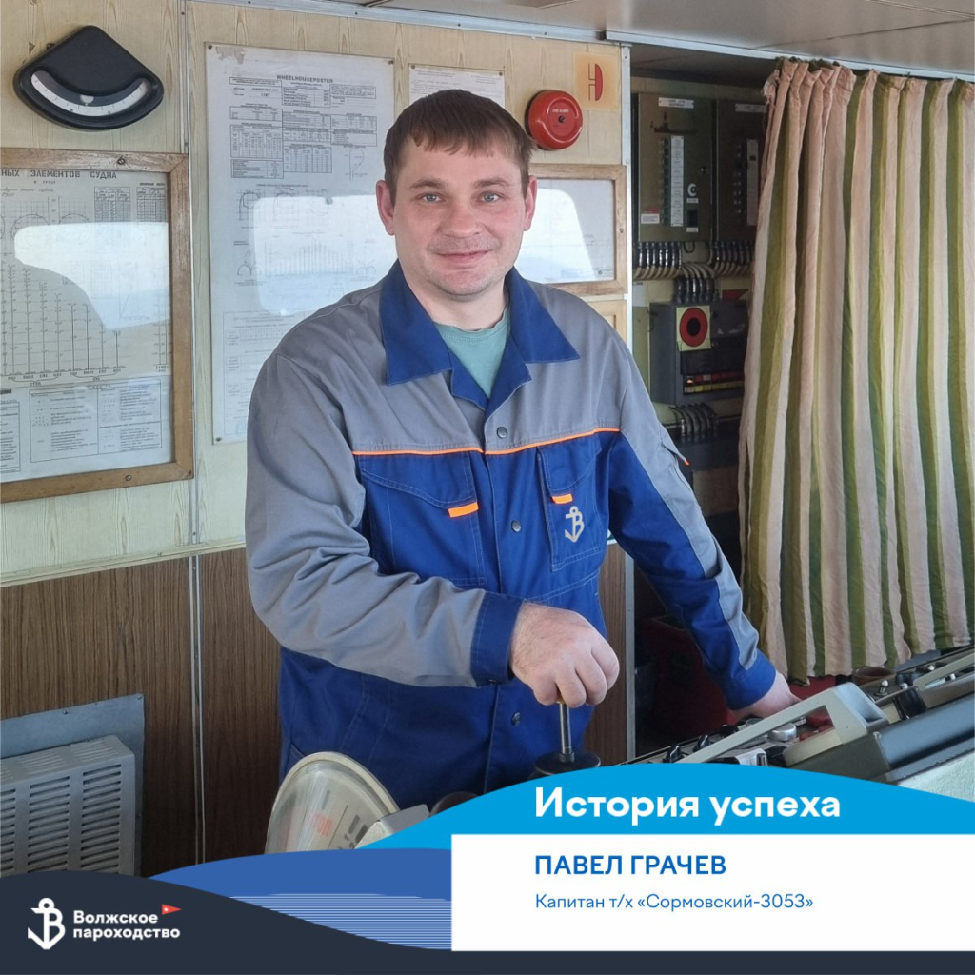

В начале карьеры
Павел вспоминает времена, когда Волжское пароходство доставляло обеспечение строителям Северного потока. Суда часто швартовались к пустому берегу. Это, конечно, сложнее, чем к оборудованной пристани. Именно в тех краях наш герой впервые увидел оленеводов со стадами.

Самый интересный рейс
Снова на севере. Теплоход нашего героя вышел в Белое море, потом в Карское, преодолел Обь и Иртыш. Совсем немного оставалось до Северного Ледовитого океана. Местные жители приветствовали их, махали руками. Они хоть и неразговорчивые, но очень радушные.

Удивительное рядом
На Обской губе экипажу пришлось пережидать шторм длиною в несколько дней. Чтобы пополнить съестные запасы, капитан судна обратился к местным жителям. Они же – опытные охотники и рыболовы. А сахара и соли у них не было. Ненцы с радостью откликнулись, и команда обменяла сахар и соль на дичь и рыбу.

Главные качества капитана
Справедливость и честность. На нем ответственность за благополучие экипажа, судна и груза.

Самое важное при работе с молодежью
Терпение. Потому что нужно подробно объяснять суть обязанностей, показывать не один раз, что и как делать. Лучше лишний раз повторить, чем потом разбираться с неприятными последствиями.

Полезная привычка на флоте
Учиться! Капитан теплохода раз в пять лет подтверждает диплом, а еще регулярно проходит курсы в учебно-тренажерном центре морской подготовки. Хорошо, что в Волжском пароходстве есть свой УТЦ с современными тренажерами и возможностью пройти тренинги онлайн. В рейсе это очень удобно.

Настольные книги штурманов
1. Международные правила предупреждения столкновения судов в море.
2. Международная конвенция по охране человеческой жизни на море 1974 года.
Рекомендуется два-три раза перечесть, чтобы основательно изучить. И лучше именно читать, а не смотреть видеоролики.
korabel.ru

БЕЗОПАСНОСТЬ

- Служба внешней разведки России (СВР) выпустила предупреждение о риске возможных диверсий в отношении торговых судов на Балтике. Как указано в сообщении СВР, «предполагается, в частности, использовать имеющиеся в распоряжении Украины морские мины российского производства для организации подрыва иностранного судна в акватории Балтийского моря». Ответственность за это будет возложена на Москву. «По расчетам украинских и западных спецслужб, такая акция подтолкнет руководство НАТО к решению закрыть России выход в Балтийское море под предлогом обеспечения безопасности морского судоходства», — говорится в сообщении. Напомним, 9 февраля 2025 года на танкере Koala (флаг Антигуа и Барбуда) в порту Усть-Луга (Ленинградская область) произошло несколько взрывов в машинном отделении. Ранее Морское ведомство Дании объявило об усилении контроля за танкерами в районе стоянки Скаген-Ред, расположенной у мыса на входе в Балтийские («Датские») проливы со стороны Северного моря, а Швеция направила самый длинный корабль своего флота на патрулирование Балтики в составе сил НАТО.
- В Морколлегии указали на важность оценки участков водных путей для прогнозирования аварийности. Также необходимо совершенствование законодательства в сфере обеспечения безопасности судоходства. Для прогнозирования аварийности важно проводить анализ участков водных путей, вести на постоянной основе мониторинг и анализировать информацию обо всех происшествиях и событиях на водных объектах. К такому мнению пришли участники совещания по вопросам обеспечения безопасности морского и речного судоходства, которое провел помощник президента, председатель Морской коллегии РФ Николай Патрушев. Как сообщает пресс-служба Морколлегии, обращено внимание на необходимость анализа и оценки практики применения действующих нормативных актов, а также на совершенствование законодательства в сфере обеспечения безопасности судоходства. Участники также обсудили меры, направленные на модернизацию транспортной и обеспечивающей инфраструктуры на внутренних водных путях (ВВП), в том числе портов и причалов, рассмотрели проблемы, связанные с оптимизацией процесса досмотра и сокращения времени простоя судов. Отдельный акцент был сделан на разработке и реализации дополнительных мер по ликвидации лимитирующих участков на водных путях для увеличения их пропускной способности. В совещании, состоявшемся в Нижнем Новгороде, приняли участие полномочный представитель президента в Приволжском федеральном округе Игорь Комаров, губернатор Нижегородской области Глеб Никитин, представители Минпромторга, Минэнерго, Минприроды, Ространснадзора, Росморречфлота и организаций, задействованных в морской деятельности.

ПИРАТСТВО: ПОСТОЯННАЯ УГРОЗА МОРЯКАМ
Хотя количество случаев пиратских нападений и вооруженных ограблений в мире за последние три года оставалось относительно стабильным, большое количество инцидентов в водах Юго-Восточной Азии продолжает вызывать беспокойство, как и агрессивное поведение преступников по отношению к экипажам судов

Позитивные и негативные тенденции в мировом пиратстве
По данным Центра сообщений о пиратстве Международного морского бюро (IMB PRC), в 2024 году количество случаев пиратства и вооруженных ограблений в мире сократилось на 3% по сравнению с 2023 годом. В целом это хорошие новости, но при более детальном рассмотрении результатов можно заметить ряд тревожных тенденций:
-В начале 2024 года стали поступать тревожные сообщения о деятельности сомалийских пиратов, о которых практически ничего не было слышно с 2017 года. В период с декабря 2023 года по май 2024 года в западной части Индийского океана/Аденском заливе было зарегистрировано 9 инцидентов, связанных с сомалийскими пиратами, включая 4 захвата судов. Некоторые из этих инцидентов произошли на значительном удалении от побережья Сомали, что демонстрирует сохраняющиеся возможности этих преступников действоват в открытом море. Однако, с мая 2024 года не зарегистрировано новых сообщений о пиратских инцидентах в этом регионе.

-Количество инцидентов в водах Гвинейского залива в 2024 году также остается на исторически низком уровне. Тем не менее, экипажи по-прежнему подвергаются риску в этом регионе, поскольку все известные в 2024 году случаи похищения экипажей произошли именно здесь.

-В 2024 году было зарегистрировано только два пиратских инцидента у берегов Южной и Северной Америки, и ни один из них не имел отношения к снискавшей дурную славу якорной стоянке Кальяо в Перу.

-Постоянная угроза пиратства и вооруженного ограбления в водах Юго-Восточной Азии, а также растущее число инцидентов в Сингапурском проливе продолжают оставаться серьезной проблемой. Центр обмена информацией Соглашения по региональному сотрудничеству в борьбе с пиратством и вооруженным разбоем против судов в Азии (ReCAAP ISC) разделяет это беспокойство. В его отчёте участки Сингапурского пролива у берегов острова Пулау-Кула (Индонезия) в проливе Филиппа определены как зоны повышенного риска в 2024 году. Эта тревожная тенденция сохранится и в 2025 году, поскольку в период с 1 января по 10 февраля в Сингапурском проливе уже было зафиксировано 12 инцидентов.

Рис. 1 Общее количество случаев пиратства и вооруженных ограблений в мире по годам

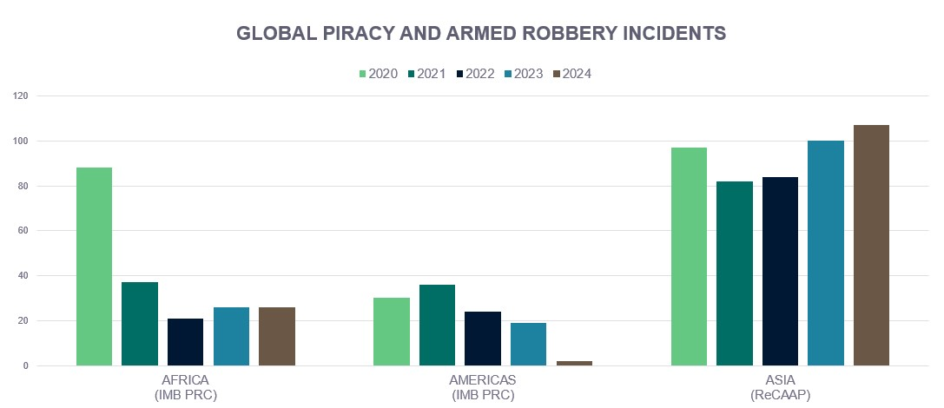

Рост насилия в отношении экипажа
Еще одной тревожной тенденцией является учащение случаев применения насилия и угроз в отношении экипажа судов. IMB PRC отмечает заметный рост общего числа членов экипажа, пострадавших от пиратства и вооруженного разбоя. Так, оно удвоилось в 2023 году по сравнению с 2022 с 55 до 102, а в 2024 году увеличилось ещё — до 151. Агентство также отметило рост числа нападений с участием вооруженных преступников. В 2024 году было зарегистрировано 65 инцидентов, где фигурировало огнестрельное или холодное оружие, а в 2023 году таких случаев было 55.
Годовой рост числа пострадавших членов экипажа в 2024 году в основном обусловлен большим количеством членов экипажа, взятых в заложники сомалийскими пиратами в первой половине 2024 года. Однако, это также отражает рост числа инцидентов с серьезными последствиями в водах Юго-Восточной Азии, что также подтверждается данными ReCAAP ISC за 2024 год.

Рис.2 Воздействие инцидентов на членов экипажа

------ взяты в заложники ------ похищены ------ столкнулись с угрозами насилия

----- подверглись насилию ---- ранены / травмированы ----- убиты
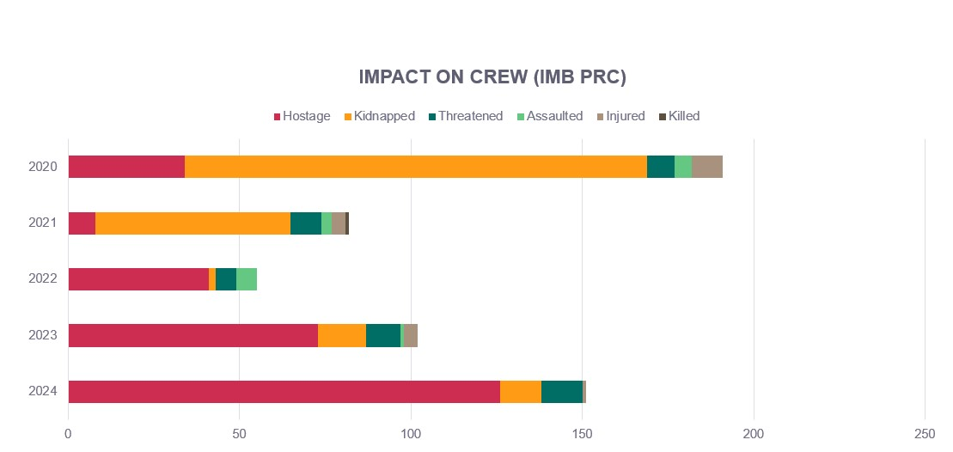

АЗИЯ
По данным ReCAAP ISC, в 2024 году в водах Азии было зарегистрировано 107 инцидентов, это чуть больше, чем в 2023 году — 101 инцидент. 98% классифицировались как вооруженное ограбление/мелкая кража, а Малаккский и Сингапурский проливы (SOMS) остаются основной зоной беспокойства в Азии.
Однако, агентство также отметило ежегодный рост числа зарегистрированных инцидентов в Индонезии, а на якорных стоянках в Бангладеш было зарегистрировано самое большое за 10 лет количество инцидентов. В январе 2025 года агентство сообщило об очередном жестоком ограблении на якорной стоянке в Бангладеш.

Рис.3 Инциденты в водах Азии
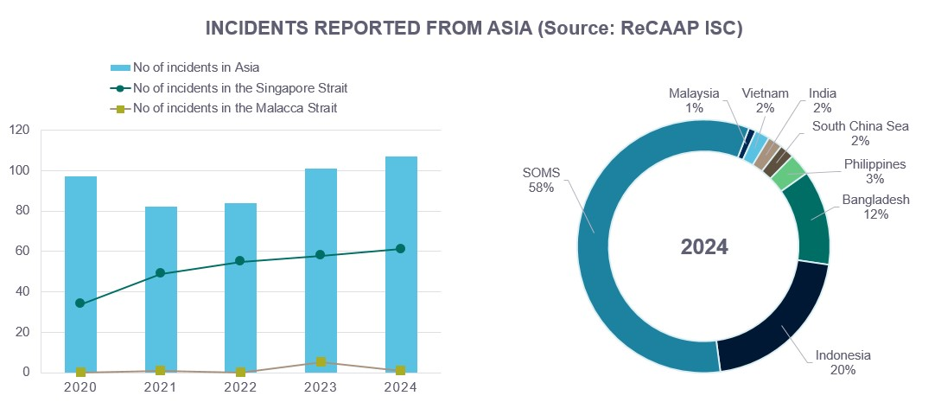

Количество инцидентов в Сингапурском проливе продолжало расти: 61 в 2024 году по сравнению с 58 в 2023 году и 55 в 2022 году. Большинство инцидентов произошло ночью на восточных полосах Схемы разделения движения судов в Сингапурском проливе, причем наиболее часто подвергались нападениям балкеры. Хотя инциденты в основном представляли собой мелкие кражи с минимальным уровнем физического насилия в отношении членов экипажей, преступники нередко были вооружены ножами и другими похожими на оружие предметами, которыми они угрожали морякам.
Кроме того, ReCAAP ISC определяет воды Сингапурского пролива у острова Пулау-Кула (Индонезия) в проливе Филиппа как зону особой обеспокоенности, сообщив о всплеске инцидентов в этом районе. Агентство рекомендует судам усилить бдительность при прохождении через эти зоны, особенно в темное время суток.

Среди положительных тенденций можно отметить тот факт, что с января 2020 года не было зарегистрировано ни одного похищения экипажа с целью получения выкупа в районе морей Сулу и Сулавеси и Восточного Сабаха, и Береговая охрана Филиппин (PCG) продолжает оценивать уровень угрозы в этом районе как «УМЕРЕННО НИЗКИЙ». Это означает, что «инциденты вряд ли произойдут из-за предполагаемого отсутствия у преступников возможности организовать какие-либо атаки. Тем не менее, можно ожидать минимального ущерба для судна и экипажа в случае любых потенциальных атак». Тем не менее, капитанам и экипажам судов, которые проходят через эти территории, настоятельно рекомендуется проявлять особую бдительность и немедленно сообщать обо всех инцидентах в оперативные центры Филиппин и Командование безопасности Восточного Сабаха (ESSCOM).
АФРИКА
По данным IMB PRC, в 2024 году в африканских водах было зафиксировано 26 инцидентов, это столько же, сколько и в 2023 году. И несмотря на недавнее возвращение "на арену" сомалийских пиратов, на территориальные воды Западной Африки по-прежнему приходится 70% всех инцидентов, зарегистрированных в африканских водах.

Рис.4 Инциденты в водах Африки

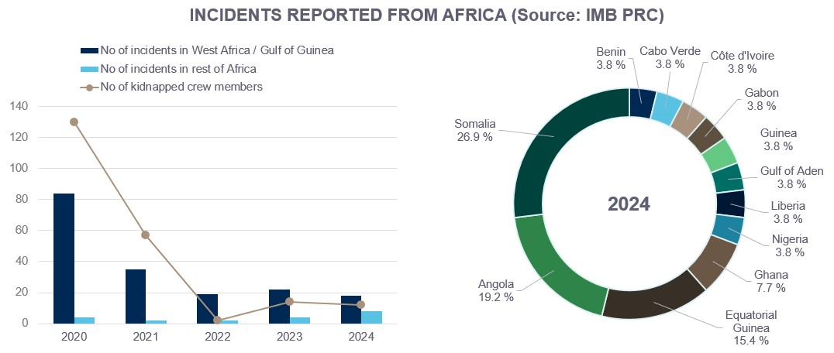

Усилившееся с 2020 года военно-морское присутствие и сотрудничество между прибрежными властями в Гвинейском заливе принесли свои плоды: количество пиратских инцидентов значительно сократилось и последние годы остается примерно на одном и том же уровне: в 2024 году было зарегистрировано 18 инцидентов, 22 - в 2023 году и 19 в 2022 году. Это действительно немного по сравнению с 35 нападениями в 2021 году и 81 в 2020 году.
Тем не менее, экипажи по-прежнему подвергаются риску в водах Западной Африки, поскольку именно здесь в 2024 году произошло 23% всех инцидентов с захватом в заложники и похищениями членов экипажей. Однако, есть и хорошие новости: за последние 5 лет прослеживается явная тенденция к сокращению случаев похищения экипажей в этом регионе. Так, если в 2020 году в 22 инцидентах было похищено 130 членов экипажа, то в 2024 году было зарегистрировано 3 инцидента с 12 похищенными моряками.
Как и в 2023 году, Ангола возглавила список стран Западной Африки, сообщивших о наибольшем количестве пиратских инцидентов, и в 2024 году, но в этом году к ней присоединилась Экваториальная Гвинея. Также стоит отметить, что один из зарегистрированных инцидентов произошел на западе, в Кабо-Верде. В 2024 году две трети инцидентов в водах Западной Африки произошли в то время, когда суда стояли на якорной стоянке или у причала.
Зона повышенного риска в Индийском океане (HRA) была отменена в январе 2023 года после нескольких лет отсутствия нападений там сомалийских пиратов. Однако IMB PRC постоянно предупреждает, что сомалийские пираты сохраняют способность и возможности совершать нападения в регионе Аденского залива/Индийского океана, и призывает капитанов сохранять бдительность. К сожалению, недавнее возобновление активности сомалийских пиратов доказало правоту агентства.
Все началось с захвата балкера примерно в 700 морских милях к востоку от Босасо в Сомали в декабре 2023 года. За первые пять месяцев 2024 года было зарегистрировано ещё 8 инцидентов в западной части Индийского океана, включая три захвата судов. Все эти 8 инцидентов отнесли на счёт сомалийских пиратов, 6 из них произошли на расстоянии от 400 до 1000 морских миль от побережья Сомали. Хотя с мая 2024 года не было зарегистрировано ни одного нового пиратского инцидента у берегов Сомали, IMB PRC подчеркивает важность проведения тщательной оценки угроз и рисков при транзите через эти воды, а также соблюдения всех соответствующих рекомендаций BMP. ПО-прежнему действует Зона добровольной отчетности в Индийском океане (VRA), определенная Управлением морских торговых операций Великобритании (UKMTO), а значит там существует высокий риск нападения пиратов, и проходящим через неё судам требуется принимать дополнительные меры по защите.
СЕВЕРНАЯ И ЮЖНАЯ АМЕРИКА
В 2024 году в водах Южной и Центральной Америки и Карибского бассейна было зарегистрировано всего два случая ограбления судов, что свидетельствует о продолжении положительной пятилетней динамики пиратских инцидентов. Эти два инцидента включали высадку трех вооруженных ножами грабителей на борт контейнеровоза во время швартовочных маневров в порту Джорджтауна (Гайана), и попытку проникновения на танкер для перевозки сжиженного нефтяного газа во время якорной стоянки в Картахене (Колумбия).
Рис.5 Инциденты в водах Южной и Северной Америки
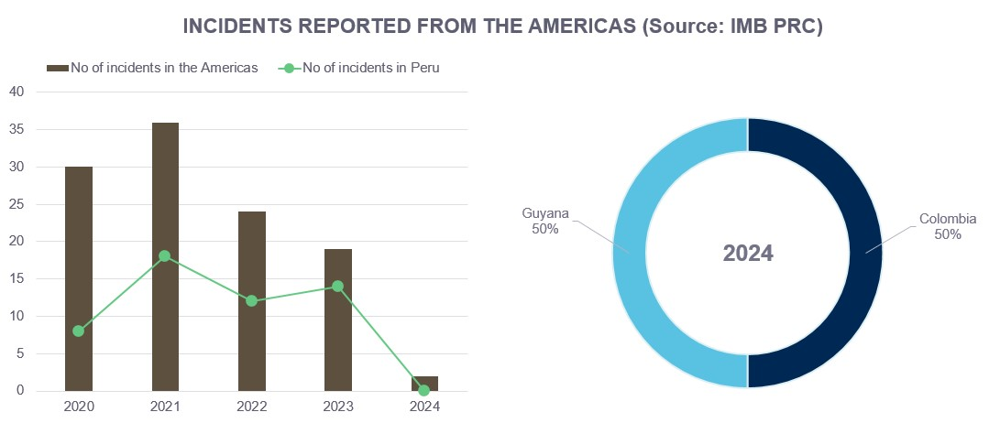

Впервые с 2016 года IMB PRC зафиксировал ноль инцидентов в Перу, в том числе ноль инцидентов на якорной стоянке в Кальяо, которая снискала дурную славу. Однако, несмотря на это, агентство предупреждает суда о необходимости сохранять бдительность при работе в районах, которые раньше считались горячими точками: Бразилия (Макапа), Эквадор (Гуаякиль) и Венесуэла (Пуэрто-ла-Крус / Пуэрто-Хосе / Гуанта).

Будьте бдительны!
Уровень угрозы пиратства и вооруженного ограбления на море, а также возможности и методы действий преступников различаются в зависимости от региона и могут быстро меняться.
Перед заходом в любую зону, подверженную пиратским нападениям, важно:
-получить обновленную информацию из местных источников и от экспертов по безопасности,
-пересмотреть план безопасности судна в свете полученной информации,
-провести оценку рисков, связанных с конкретным рейсом,
-проинструктировать и подготовить экипаж,
-проверить схемы аварийной связи судна.

Необходимо принять соответствующие превентивные меры, следуя имеющимся отраслевым рекомендациям и передовым методам управления (BMP). Потенциальные последствия несоблюдения этих рекомендаций могут быть серьезными при транзите через зоны, подверженные пиратству.
Поскольку суда особенно уязвимы, когда стоят на якоре, капитаны и экипаж должны проявлять особую бдительность в портах/на якорных стоянках. Помните, что надлежащее наблюдение (lookout) считается одним из наиболее эффективных методов защиты судна. Наблюдатель может заметить приближающееся подозрительное судно или обнаружить ещё только пытающихся проникнуть на борт преступников, что даст экипажу время предпринять ответные меры по защите.
gard.no

РОССИЯ ПРЕДЛОЖИЛА СОЗДАТЬ МЕЖДУНАРОДНЫЙ ОРГАН МОНИТОРИНГА УГРОЗ МОРСКОЙ БЕЗОПАСНОСТИ
Россия выступает за создание комплексной рабочей группы для мониторинга угроз в области морской безопасности, выработки практических рекомендаций по их нейтрализации и устранению, заявил на проходящем в Карачи диалоговом форуме AMAN ("Мир") командующий Приморской флотилией разнородных сил Тихоокеанского флота ВМФ Алексей Сысуев.
"В целях построения системы международной морской безопасности считаем необходимым создание комплексной рабочей группы по мониторингу текущих и будущих угроз безопасности, выработке практических рекомендаций по их нейтрализации и устранению", - отметил контр-адмирал Алексей Сысуев.
По его словам, задачей рабочей группы на первом этапе будет создание единой системы обмена информацией. На следующем этапе предполагается создать постоянно действующую группу по аккумулированию всей входящей информации, а также выработке решений о ликвидации кризисных ситуаций и организации дежурств международного контингента в наиболее нестабильных районах мирового океана. На завершающем этапе необходимо предоставить полномочия рабочей группе по применению межнациональных сил, находящихся в районе кризисной ситуации, с учетом всех международно-правовых документов и норм.
С 9 по 10 февраля в Пакистане проходит диалоговый форум AMAN, в рамках которого командующие ВМС, начальники служб береговой охраны и другие старшие офицеры флотов, а также представители экспертного сообщества со всего мира встретились для обсуждения проблем региональной морской безопасности и выработки совместных стратегий для противодействия растущим угрозам в море, передает ТАСС.
korabel.ru

МОРСКАЯ КОНТРАБАНДА: КАК ТАМОЖНЯ ВЛАДИВОСТОКА НАХОДИТ НЕЛЕГАЛЬНЫЕ ГРУЗЫ
(статья приводится с сокращениями)
Владивостокская таможня за прошлый год возбудила около 3 тыс. дел об административных правонарушениях. Ошибки при заполнении деклараций и нарушение сроков временного хранения часто становятся поводом для изъятия товаров. Регулярно таможенники сталкиваются и с умышленным сокрытием грузов. Как инспекторы пресекают поставки контрабанды в Приморье, рассказал начальник Владивостокской таможни Павел Мандриков.
– Павел, расскажите про недавний случай: Владивостокская таможня изъяла и передала российским военным больше 10 тыс. бронежилетов.
– Cитуация развернулась таким образом, что по истечении срока временного хранения таможенный орган принял решение об изъятии товара в рамках дела об административном правонарушении, по результатам которого судом было принято решение о конфискации товара и передаче Министерству обороны. И вот в январе 2025 года произошла порядка 15,5 тыс. жилетов и порядка 19 тыс. бронепластин к ним.
– По срокам хранения – это частное нарушение?
– Это достаточно частное нарушение. На самом деле оно возникает по различным причинам: либо у участника ВЭД, который возит товар, не хватает денег, либо ему не хватает времени оформить какие-то разрешительные документы. Но чтобы вы понимали: сроки временного хранения составляют четыре месяца, то есть, в принципе, достаточный срок для того, чтобы предоставить документы, оплату и сведения, необходимые для выпуска товара.

– С какими еще нарушениями сталкивается Владивостокская таможня? В каких случаях вы изымаете грузы и в каких объемах?
– Владивостокская таможня ежедневно осуществляет контроль перемещаемых товаров. Только за 2024 год было возбуждено около 3 тыс. дел об административных правонарушениях и порядка 111 случаев было, по которым суд принял решение о конфискации товара. Также и в рамках уголовных дел товары изымаются, если говорить в абсолютных цифрах, то из 34 уголовных дел, которые возбудила Владивостокская таможня, по 7 судом было принято решение о конфискации.

– Что это за товары? Можно их классифицировать или все случаи разные?
– Товары различные, но как правило, предметами административных и уголовных дел являются алкоголь, сигареты, товары, которые не задекларированы в установленном порядке, перемещены с нарушением таможенных правил, либо с использованием тайников. Это так называемая контрабанда, это различная номенклатура, как говорится – от бинта до ваты.

– Как вы проверяете? Это же проверка судна? По каким критериям?
– Это не только суда. Но если брать эту категорию, то здесь федеральная таможенная служба использует систему управления рисками. Мы анализируем все рисковые ситуации, которые впоследствии приводят к необходимости выйти на борт судна, либо оформить судно документально.

– Например, какие риски?
– Это служебная информация, я не буду ее раскрывать.

– Ну хорошо.
– Но если все-таки в практическую плоскость переходить, то при фактическом выходе наряда на борт судна капитану дается возможность представить документы, заявить о всех товарах, которые указаны в товаросопроводительных документах, после этого у таможенного органа есть возможность проверить эти сведения, чем наряд и занимается. А после завершения документального контроля выдвигается уже досмотровая группа, которая либо при наличии информации от оперативных подразделений, либо по своим собственным наблюдениям производит вскрытие каких-то полостей и закрытых помещений судна. Так и выявляем различные незадекларированные партии товаров.

– То есть это прямо контрабанда?
– Это прямо контрабанда. Если это не заявлено в товаросопроводительных документах сразу, то это – контрабанда.

– Откуда она к нам попадает? Откуда ее везут и кто?
– Наши основные страны-контрагенты – это Япония, Китай, Корея, а если брать контейнеры, то это, в принципе, весь земной шаг. Транзитными поставками грузы приходят практически из любых стран, конечно, исключая те, которые сейчас попали в список недружественных.

– И это везут моряки?
– Моряки являются средством доставки. Если мы говорим о контрабанде, которую прячут на борту судна, то да – это, как правило, члены экипажа морского судна.

– Что им грозит? Есть административная ответственность, есть уголовная. Какое минимальное и максимальное наказание?
– Ну, скажем так: Кодекс об административных правонарушениях в рамках действия контроля таможенных правил включает 24 статьи. Основные наши рабочие статьи – это незаконное перемещение грузов, перемещение грузов с сокрытием и товары, ввоз которых на территорию Российской Федерации запрещен. Вот три основных статьи, которые используются. Если мы берем Уголовный кодекс, то это 194 статья УК РФ и 1 ч. 226 статьи – это контрабанда.

– Но что это? Колония строгого режима?
– Нет, в разных случаях, исходя из стоимости предмета нарушения, принимаются решения о наложении штрафа, некоторые статьи подразумевают санкции в виде конфискации товара, и на этапе возбуждения дел об административном правонарушении мы применяем такую меру как арест или изъятие.

– Насколько сложно работать во Владивостокской таможне? Вы до этого работали на Камчатке, в Хабаровске, и сейчас – Владивосток.
– Модель работы в таможенных органах везде одинаковая, но подходы, безусловно, индивидуальные – с учетом видов транспорта, объемов грузов. Если говорить о сложности, то мы здесь сталкиваемся только с большим объемом перемещаемых грузов и, с учетом требований к срокам совершения таможенных операций, упираемся именно в соблюдение сроков. Но, как правило, таможенные органы их соблюдают, и сложность заключается только в объемах.

– Какой самый запоминающийся случай проведения операции изъятия, конфискации был в вашей практике? Что это было?
– Это было в начале карьеры, когда я, будучи инспектором, досматривал каюту капитана и обнаружил в тайнике незадекларированные 30 тыс. долларов. Мы провели необходимые административные процедуры, прибыло должностное лицо дознания, переписали каждую купюру. И это явилось предметом уголовного дела. Это было первое яркое впечатление, которое я испытал: когда ты понимаешь, что результаты твоей работы осязаемы и ощутимы.

– Вы больше 20 лет служите в таможне. Насколько она изменилась, насколько более цивилизованным стал процесс перемещения и декларирования грузов не только со стороны таможенных органов, но и со стороны декларантов?
– Вообще, таможенная служба она очень многое сделала для того, чтобы упростить процедуру декларирования для участников внешнеэкономической деятельности. Если просто сказать, что с 2002 года таможня изменилась, это – ничего не сказать, таможня поменялась кардинально. Мы сейчас идем в рамках стратегии развития таможенной службы до 2030 года, которая включает в себя в том числе применение искусственного интеллекта. Таможня двигается большими шагами к этому. Если вернуться в историю, а потом к настоящему моменту, то упростилось все. Упростилась процедура подачи декларации. Раньше декларация подавалась на бумаге, ее проверяли по 5 этапам, на бумажном экземпляре декларации в трех экземплярах ставились отметки. Это был длительный трудоемкий процесс. Сейчас, если товар не попадает под риск заявления недостоверных сведений в декларации, то срок выпуска составляет 4 часа, то есть средний срок [выпуска] безрисковых деклараций за 2024 год достиг 2 часов по экспортному направлению и где-то 2 ч. 50 мин. по импортному.

– Это очень хороший показатель. Есть еще к чему устремиться?
– Мы стремимся как автоматизировать процессы, так и оптимизировать. Сейчас по поручению президента на автомобильных пунктах пропуска срок контроля одного транспортного средства доводится до 10 мин., и это достаточно быстрый срок. Мы в свою очередь на своем виде транспорта – морском – тоже стараемся минимизировать все вопросы, связанные с затягиванием сроков совершения операций, делать все максимально быстро и комфортно для участников ВЭД.
prim.rbc.ru

ПРОИСШЕСТВИЯ

- Сахалинской транспортной прокуратурой организована проверка по факту травмирования матроса на пароме «Александр Деев». Об этом сообщается в Telegram-канале Дальневосточной транспортной прокуратуры. «7 февраля около 3.00 (время местное) при погрузке автомобилей на грузовой палубе теплохода «Александр Деев» произошло травмирование матроса. Один из автомобилей не был зафиксирован на ручной тормоз, вследствие чего покатился и наехал на пострадавшего», — говорится в сообщении. Мужчина доставлен в медицинское учреждение, ему оказывается медицинская помощь. Сахалинской транспортной прокуратурой организована проверка соблюдения требований охраны труда, а также правил безопасности при проведении погрузочно-разгрузочных работ.
- Член экипажа краболовного судна «Сунтар», о безвестном исчезновении которого в Баренцевом море стало известно 6 февраля, погиб. Об этом со ссылкой на заявление представителя группы компаний «Антей» Татьяны Юлусовой сообщает ТАСС. По словам Татьяны Юлусовой, в Баренцевом море сохраняется штормовая обстановка, поиски остановлены. После возвращения судна в порт Мурманск будут опрошены все члены экипажа, проведена проверка соответствующих ведомств. Представитель судовладельца также отметила, что компания окажет семье погибшего всю необходимую юридическую и финансовую помощь. Как сообщало ИАА «ПортНьюс», по информации Северо-Западной транспортной прокуратуры, член экипажа краболовного судна «Сунтар» выпал за борт 5 февраля 2025 года во время производственных работ. Поиски велись с помощью других судов. По факту случившегося проводится доследственная проверка.
- Режим ЧС районного масштаба введен на Сахалине из-за посадки на мель сухогруза An Yang 2. Признаков разлива топлива в настоящее время не обнаружено. Из-за посадки на мель иностранного сухогруза An Yang 2 у западного побережья острова Сахалин, по решению оперативного штаба, в Невельском районе региона введен режим чрезвычайной ситуации, в Сахалинской области — режим повышенной готовности. В настоящее время в зоне происшествия продолжается шторм, высота волн составляет 3‒4 м, из-за сильной метели сохраняется плохая видимость, сообщает пресс-служба областного правительства. Власти Сахалина проводят мобилизацию сил и средств, чтобы избежать разлива топлива из танков иностранного суда. Признаков разлива топлива в настоящее время не обнаружено. Председатель регионального правительства Алексей Белик, который возглавил оперативный штаб, провел телефонные переговоры с представителем компании‒судовладельца, капитаном севшего на мель судна, обсудил с ними вопросы взаимодействия, чтобы не допустить негативного развития событий. Он также осмотрел площадку на берегу моря, где начались работы по прокладке дороги к судну. «Уже сегодня Морская спасательная служба приступит к подготовительным работам, водолазный осмотр подводной части судна будет произведен, как только немного стихнет шторм. Это позволит оценить повреждения. Также сегодня будем пытаться начать установку боновых заграждений, чтобы с их помощью не допустить распространение нефтепродуктов по поверхности воды, если разлив все же произойдет. Параллельно мы строим дорогу, чтобы начать откачку топлива из танков пострадавшего судна. Емкости для него уже подготовлены. Эти меры должны позволить нам избежать ущерба для окружающей среды или по крайней мере минимизировать его», — сообщил Алексей Белик. Как передавало ИАА «ПортНьюс» ранее, поздним вечером 8 февраля 2025 года в результате сильного шторма грузовой балкер An Yang 2 сел на мель в 200 м от берега, в 2 км южнее порта Невельск. На борту находятся 20 человек, они являются гражданами Китая. По информации капитана судна, угрозы жизни экипажа нет, на борту есть запас воды и продуктов, в медицинской помощи никто не нуждается. Судно загружено 1 тыс. тонн угля, 700 тонн мазута и 100 тонн дизельного топлива.
- Специалисты склоняются к версии о подрыве танкера Koala в порту Усть-Луга. На полученных водолазами кадрах поврежденного корпуса танкера Koala в порту Усть-Луга видно, что металл в месте взрыва вогнут внутрь. В связи с этим следователи склоняются к версии о внешнем воздействии на борт судна, сообщает 12 февраля 78.ru. По данным телеканала со ссылкой на источник, в настоящий момент приоритетным становится предположение о подрыве машинного отделения танкера. Судя по фото, границы отверстия «рваные», искореженный металл загнут внутрь машинного отделения. Также уточняется, что находящийся на борту мазут затвердел и его утечка теперь маловероятна.
- Из польского порта Гдыня выведут российское судно «Хатанга», которое находится в порту с 2017 года, следует из сообщения министерства инфраструктуры страны в соцсетях. В соответствии с решением директора морского управления в Гдыне, администрация морского порта в течение трех месяцев обязана убрать российское судно «Хатанга», которое «представляет угрозу безопасности мореплавания» и выводится из эксплуатации. Кроме того, портовая администрация потребует от российского судовладельца возмещения расходов за весь период стоянки судна в порту, говорится в сообщении. По информации польских СМИ, танкер «Хатанга» прибыл в Гдыню в 2017 году, где не смог пройти плановую проверку и был задержан до проведения соответствующего ремонта. Процедура затянулась на несколько лет, а в 2020 году судовладелец, Мурманское морское пароходство, объявил о своем банкротстве. Предпринимаемые в 2025 году меры по выводу судна местные издания связывают с инцидентами в декабре 2024 года и январе текущего года, когда «Хатанга» отшвартовывалась от причала из-за неблагоприятных погодных условий.
- Судовладельцев танкеров «Волгонефть» оштрафовали на 630 тысяч рублей. Арбитражный суд Краснодарского края привлек к административной ответственности компании «Кама шиппинг» и «Волгатранснефть», которые являются судовладельцами потерпевших крушение у Керченского пролива танкеров «Волгонефть-212» и «Волгонефть-239» соответственно, за нарушение технических регламентов танкерами этих компаний. «Кама шиппинг» назначен штраф в размере 30 тыс. рублей, «Волгатранснефть» — по 300 тыс. рублей за каждый из двух танкеров, передает корреспондент ТАСС из зала суда. «Привлечь ЗАО «Волгатранснефть» к административной ответственности, назначить административное наказание в виде административного штрафа в размере 300 тыс. рублей», — сказала судья, оглашая резолютивную часть решения по танкеру «Волгонефть-239». Кроме того, суд назначил штраф в таком же размере ЗАО «Волгатранснефть» по административному делу по судну «Волгонефть-109». Виновным в нарушении технических регламентов судом признано и ООО «Кама шиппинг» по делу, связанному с танкером «Прикамье», судом ему назначен штраф в размере 30 тыс. рублей.

СОБСТВЕННИКИ ЗАТОНУВШИХ В ЧЕРНОМ МОРЕ ТАНКЕРОВ ОТРИЦАЮТ ВИНУ В КРУШЕНИИ
По версии собственников затонувших в Черном море танкеров «Волгонефть 212» и «Волгонефть 239», инцидент произошел из-за того, что Служба управления движениями судов (СУСД) Керченского пролива не пустила оба судна в убежище. Об этом журналистам сообщила Ольга Паутова, представляющая в Арбитражном суде Краснодарского края интересы владельцев танкеров, передают "Ведомости Юг".
По ее словам, которые приводит телеканал «Краснодар», в ходе предварительного заседания 6 февраля суд не удовлетворил ходатайство стороны защиты о запросе из СУСД записи переговоров с экипажем танкеров перед крушением.
«Мы полагаем, что крушение произошло в первую очередь не из-за того, что суда были неисправны или капитан как-то не так себя повел. В первую очередь это произошло потому, что нас не пустили в убежище (во время шторма)», – заявила Паутова.
Именно СУСД потребовало от экипажей танкеров бросить якорь в конкретных координатах, в которых суда в итоге и потерпели крушение, говорит Паутова.
По ее словам, суд указал, что переговоры экипажей с СУСД могут быть рассмотрены в ходе разбирательства по уголовному делу, но не административному.
Паутова добавила, что в настоящее время компании «принимают все меры по устранению аварии».
Иски, рассмотрение которых начал Арбитражный суд Краснодарского края, поданы Новороссийской транспортной прокуратурой. Ответчиками выступают пермское ООО «Кама шиппинг» и московская компания «Волготранснефть», являющиеся собственниками затонувших танкеров «Волгонефть 212» и «Волгонефть 239». Их планируют привлечь к ответственности по привлечь собственников к административной ответственности по ст. КоАП РФ 14.43 – нарушение требований технических регламентов.
Как писали «Ведомости Юг», в конце декабря 2024 г. в Минтрансе РФ заявили, что танкеры с мазутом, потерпевшие крушение в Керченском проливе, находились в акватории в нарушение сезонных ограничений на плавание.
morvesti.ru

ПОРТЫ

- Грузооборот «Малого порта» (Находка) в январе 2025 года вырос на 20% — до 297 тыс. тонн. Основным фактором увеличения объемов погрузки стал рост отгрузок в адрес порта. Стивидорная компания «Малый порт» (Находка, Приморский край, входит в состав АО «Портовый Альянс) в январе 2025 года увеличила погрузку угля на 20% — до 297 180 тонн. Об этом сообщается в Telegram-канале компании. Отмечается, что основным фактором увеличения объемов погрузки стал рост отгрузок в адрес порта. Как сообщало ранее ИАА «ПортНьюс», грузооборот компании за 2024 год вырос на 6,6% — до 3,5 млн тонн. При этом было обработано 22 судна класса Panamax. В январе 2025 года компания увеличила среднесуточную выгрузку вагонов до 130 единиц в сутки, что на 18 вагонов больше, чем в январе 2024 года.
- Экс-гендиректора Калининградского МТП будут судить за растрату 29 млн рублей. По версии следствия, он выписывал себе необоснованные премии и выплачивал фиктивные зарплаты родственникам. Калининградский областной суд назначил на 14 февраля 2025 года заседание по делу бывшего генерального директора АО «Калининградский морской торговый порт» (КМТП). Его обвиняют в злоупотреблении должностными полномочиями с тяжкими последствиями (ч.3 ст.285 УК РФ) и растрате в особо крупном размере (ч.4 ст.160 УК РФ), сообщается в Telegram-канале суда. Общая сумма ущерба превышает 29 млн рублей. «По версии следствия, с сентября 2023 года по март 2024 года Л., являясь генеральным директором АО «КМТП», достоверно зная, что граждане Л., Ж. и Д. (близкие родственники бывшего генерального директора общества) трудоустроены в порту на различные должности и получают заработную плату и иные выплаты, но фактически не осуществляют трудовую деятельность, продолжал выплачивать им денежные средства. Организации причинен крупный материальный ущерб на сумму 23 326 921 рубль», — сказано в сообщении. Кроме того, руководитель выписывал себе необоснованные премии и тем самым присвоил более 5,84 млн рублей. Добавим, с 2021 года по март 2024 года генеральным директором КМТП являлся Владимир Лавренчук. В мае 2023 года произошла национализация стивидорной компании, а в 2024 году арбитраж по иску Росимущества обязал предприятие провести внеочередное общее собрание акционеров по вопросу смены руководителя. В настоящее время должность гендиректора занимает Максим Скатов.
- DP World (ОАЭ) выполнила на 65% объем работ по строительству первой очереди логистического парка в 10 км от порта Сохна (DP World-Sokhna) в экономической зоне Суэцкого канала (SCZONE, Египет). Завершение строительства первой очереди запланировано на июнь этого года, сообщает пресс-служба компании. Стоимость проекта оценивается в $80 млн, площадь объекта составляет 300 тыс. кв. м. Отмечается, что реализация проекта, интегрированного с операциями DP World в порту Сохна, позволит улучшить логистическую инфраструктуру Египта и сократит расходы на логистику. На территории парка будут обрабатываться импортно-экспортные и транзитные грузы различных отраслей, включая сельское хозяйство, фармацевтику, розничную торговлю, автомобилестроение и текстильную промышленность. Здесь будут расположены склады, открытые грузовые и контейнерные площадки, а также будут выполняться логистические операции по экспедированию и таможенному оформлению грузов.
- Первый в Южной Африке терминал по импорту СПГ планируют построить в порту Ричардс-Бей. Национальное портовое управление Transnet (TNPA, ЮАР) подписало два соглашения с операторами терминалов для создания первого в Южной Африке терминала по импорту сжиженного природного газа (СПГ). Он будет построен в порту Ричардс-Бей, расположенном на побережье Индийского океана к северу от Дурбана, сообщает издание Lloyd's List. Одно из соглашений подписано с Zululand Energy Terminal на проектирование, финансирование, строительство и эксплуатацию СПГ-терминала в течение 25 лет. Глава TNPA Андил Сангку заявил, что терминал станет ответом на вызовы, стоящие перед энергетическим сектором страны. «Обеспечивая импорт сжиженного природного газа, мы способствуем развитию устойчивого источника энергии в условиях ограниченных и истощающихся запасов газа», — сказал он. Член совета TNPA Тшоколо Нчочо в свою очередь отметил, что данный проект способствует обеспечению морским топливом и играет ключевую роль в поддержке глобальных судоходных операций, «обеспечивая эффективность и конкурентоспособность в меняющемся энергетическом ландшафте».

СУДОСТРОЕНИЕ

- На заводе ОСК «Красное Сормово» (Нижний Новгороде) заложен очередной сухогруз проекта RSD59, сообщается в Telegram-канале предприятия. Как передавал «ПортНьюс» ранее, завод «Красное Сормово» построил пять серий сухогрузов проекта RSD59. Очередная, шестая серия, будет состоять из 34 судов: в ноябре 2024 года состоялась закладка первого сухогруза. Соответствующий контракт с АО «Государственная транспортная лизинговая компания» (ГТЛК) был подписан на ПМЭФ-2023. Тогда сообщалось, что суда будут переданы заказчику тремя партиями до конца января 2027 года. Ранее на «Красном Сормове» также заявляли, что предприятие планирует переход на крупноблочное потоковое строительство судов с высокой степенью насыщенности блоков — до 20 сухогрузов в год. Сухогрузы проекта RSD59 используются для перевозки генеральных и навалочных грузов, пакетированных пиломатериалов, круглого леса, металлолома, металла в связках и рулонах, крупногабаритных, длинномерных и тяжеловесных грузов, угля, опасных грузов и грузов категории «В».
- В ближайшие десять лет России потребуется обновить от 1,7 тыс. до 2 тыс. судов. Об этом заявил генеральный директор Объединенной судостроительной корпорации (ОСК) Андрей Пучков во время встречи с депутатами Государственной думы РФ, сообщает пресс-служба компании. «В своем выступлении Андрей Пучков отметил, что в следующие 10 лет стране потребуется обновить от 1700 до 2000 судов. Именно поэтому ОСК работает над наращиванием собственных производственных возможностей и сменой технологического уклада», — сказано в сообщении. Руководитель ОСК обсудил с депутатами стратегию развития корпорации, которая была утверждена на заседании совета директоров в декабре 2024 года. Кроме того, были затронуты дополнительные меры поддержки отрасли, в том числе разработка профильного законопроекта о судостроении. Работа над ним началась в конце прошлого года, к процессу привлечены органы государственной власти, ведущие корпорации, научные организации и экспертное сообщество.
- Число построенных в России судов сократилось по итогам 2024 года. В прошлом году совокупная стоимость сданных в РФ судов сократилась к 2023 году на 8,7%, до 301,4 млрд руб., но эта цифра все еще существенно выше, чем суммарная стоимость судов, сданных в любом из 2012–2022 годов и не превышавшая 261,6 млрд руб. Об этом пишет газета «Коммерсантъ» со ссылкой на данные исследования INFOLine. Количество сданных судов и кораблей тоннажем более 50 тонн увеличилось на пять, до 125 единиц. По этому показателю ранее также были лучшие результаты, в том числе в 2013–2015 годах, когда сдавалось 141, 141 и 134 судна такого тоннажа. Результат по совокупному тоннажу, как и в 2023 году, сильно улучшился за счет сдачи технологической линии для «Арктик СПГ-2». Без учета второй платформы совокупный тоннаж сократился на 22,6% в гражданском и в 2,4 раза — в специальном судостроении. Участники рынка отмечают улучшение ситуации со сроком сдачи промысловых судов и ожидают позитивных результатов от включения в контур Объединенной судостроительной корпорации (ОСК) верфи «Звезда».
- Портфель заказов на контейнеровозы в ближайшее время достигнет 9 млн TEU. Мировой портфель заказов на контейнеровозы растет рекордными темпами. На этой неделе Hapag-Lloyd заказал новую серию из шести контейнеровозов — 17-тысячников. Как сообщает Splash, к немецкому перевозчику в ближайшее время присоединятся CMA CGM и Evergreen, которые планируют разместить заказы на несколько контейнеровозов. С учетом этих контрактов глобальный портфель заказов достигнет отметки 9 млн TEU. По данным Alphaliner, Evergreen намерен построить 11 контейнеровозов серии Megamax вместимостью 24 тыс. TEU. В свою очередь, CMA CGM планирует подписать контракт с китайской верфью CSSC на еще одну серию судов вместимостью 18 тыс. TEU. При этом недавно французская линия разместила заказ на двенадцать 18-тысячгиков на корейской верфи HD Hyundai Heavy Industries (HHI). В MB Shipbroking отмечают, что многие заказы обсуждаются как с корейскими, так и с китайскими верфями. В связи с довольно-таки ограниченным спросом на танкеры, газовозы и балкеры, большинство верфей сосредоточены на проектах по строительству контейнеровозов. «В результате мы видим стабилизацию цен на строительство, с более низкими процентными ставками, то есть, в целом, смягчение оплаты», – поясняет судовой брокер. По данным BIMCO, на конец 2024 года глобальный портфель заказов достиг 8,3 млн TEU, что является рекордом по сравнению с предыдущим максимумом в 7,8 млн TEU – на начало 2023 года. С подтверждением новых заказов первые 6 недель этого года глобальный портфель заказов впервые превысит 9 млн TEU. В настоящее время вместимость мирового контейнерного флота составляет 31,7 млн TEU. В июне прошлого года глобальные провозные мощности достигли 30 млн TEU. «Темпы роста мирового контейнерного флота поражают. Отрасли потребовалось порядка 50 лет, чтобы достичь отметки в 5 млн TEU в 2001 году. Для сравнения, скачок с 20 млн TEU до 30 млн TEU был достигнут всего за семь лет», – резюмирует здание.
- В Южной Корее построят еще один СПГ-бункеровщик вместимостью 18 тыс. куб. м. Южнокорейская судостроительная компания HJ Shipbuilding & Construction (HJSC) заключила контракт на $87,4 млн (127,1 млрд вон) с южнокорейской судоходной компанией H-Line Shipping. Условия сделки предусматривают строительство судна вместимостью 18 тыс. куб. м для бункеровок сжиженным природным газом (СПГ), сообщила пресс-служба HJSC. В 2014 году эта же компания построила первый в мире СПГ-бункеровщик. Судно вместимостью 5,1 тыс. куб. м было передано японскому линейному перевозчику NYK Line. Через три года, в 2017 года, NYK Line получила аналогичный бункеровщик, произведенный HJSC. Длина нового судна составит 144 м, ширина — 25,2 м и высота борта — 12,8 м. Проект предусматривает оснащение судна двумя грузовыми танками для СПГ, двухтопливной силовой установкой для работы как на газомоторном топливе, так и на судовом дизеле. Судно сможет выполнять бункеровочные операции в море «борт-в-борт». Увеличение заказов на СПГ-бункеровщики объясняется прогнозируемым ростом спроса на этот вид топлива. По оценке TotalEnergies Marine Fuels, мировой спрос на бункеровку СПГ вырастет с 400 тыс. тонн в год в 2017 году до 10 млн тонн в год в 2025 году. Как передавало ИАА «ПортНьюс» ранее, 10 февраля 2025 года южнокорейская судостроительная компания HD Korea Shipbuilding & Offshore Engineering (HD KSOE) также заключила контракт на строительство четырех бункеровщиков СПГ вместимостью 18 тыс. куб. м. Заказчиком выступает одна из африканских судоходных компаний, стоимость сделки составляет $371 млн. До этого, осенью 2024 года, HD KSOE получила несколько заказов на строительство СПГ-бункеровщиков: шести вместимостью 18 тыс. куб. м и одного вместимостью 12,5 тыс. куб. м.

МИРОВОЕ СУДОСТРОЕНИЕ: ИТОГИ 2024-ГО – ОЖИДАНИЯ 2025 ГОДА
Автор: Сергеев Константин
Насколько сегодня востребована постройка гражданских судов, какие заказы преобладают в портфеле новостроя, кому достаются контракты и что происходит с ценами и сроками их выполнения?
Как свидетельствует бесстрастная статистика, очередной мировой кризис явно пошел на пользу гражданскому судостроению. Согласно экспертным исследованиям греческой Xclusiv Shipbrokers, общее количество работающих верфей под крупный тоннаж менее чем за два последних года увеличилось почти на 18 % – со 153 по итогам 2022 года до 180 к началу лета 2024 года. Главным образом этого удалось достичь за счет введения в эксплуатацию мощностей, которые ранее были частично или полностью законсервированы ввиду проседания спроса на судостроительную продукцию. Заметим, что практически всем приведенным в "горячее" состояние предприятиям удалось заключить контракты сразу на несколько лет вперед – вплоть до 2030–2032 гг. При этом повышенная инвестиционная активность была зафиксирована во всех основных сегментах транспортных судов.

Что в портфеле новостроя?
В результате соотношение портфеля заказов новостроя к численности действующего флота (по тоннажу) за два последних кризисных года значительно выросло: для наливных танкеров – на 72 %, для газовозов – на 48 %, для балкеров на – 43 %, а для контейнеровозов – на 20 %. При этом наибольшей популярностью с началом 2024 года пользовались СПГ-танкеры и контейнеровозы, спрос на которые был подстегнут обострением обстановки в Красном море и Баб-эль-Мандебском проливе. Только за первое полугодие верфи получили заказы на строительство 64 контейнеровозов суммарной вместимостью почти в 550 тыс. TEU и 74 СПГ-танкеров, что более чем вдвое превысило соответствующие прошлогодние достижения. Подобная же тенденция наблюдалась и в последующие месяцы.
По оценкам специалистов Балтийского и международного морского совета (BIMCO), к настоящему времени глобальный портфель содержит контракты на 133 млн компенсированных регистровых тонн (крт) новостроя – это почти на 20 % больше прошлогоднего показателя и в 2,5 раза больше, чем в конце 2020 года, когда мировая экономика только начинала оправляться от последствий пандемии Covid-19. В более привычных валовых объемах это составляет чуть более 100 млн регистровых тонн, большая часть которых приходится на пассажирские лайнеры, при в целом сбалансированном соотношении балкерного и танкерного тоннажа и сдержанном (по сравнению с прошлым годом) приросте заказов на газовозы:

Динамика мирового портфеля новостроя по основным типам судов / Источник: Axsmarine
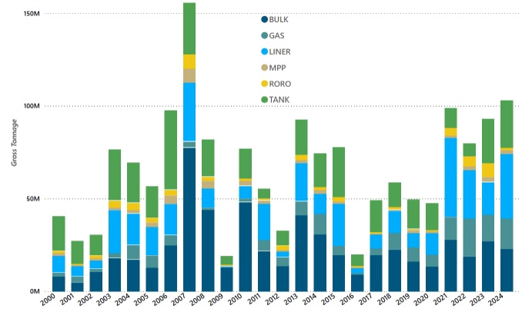

Наряду с обеспечением значительных объемов работы на перспективу, верфи заметно увеличили и свою продуктивность. Согласно данным Clarksons Research, уже в I кв. 2024 сдача заказов достигла семилетнего (!) максимума в 10,1 млн крт, а общий итог уходящего года британские аналитики прогнозируют на уровне рекордных 40,6 млн крт – на 15 % больше прошлогодних показателей. Соответственно растут и общие объемы судостроительного рынка в финансовом исчислении – с $ 207,15 млрд в 2023 году до (ожидаемо) $ 220,52 млрд по результатам 2024 года. Это означает, что совокупный среднегодовой темп роста (CAGR) достигнет 6,5 %. В ближайшие же четыре года ожидается лишь незначительное замедление этих ударных темпов (до ок. +6 %), с достижением в 2028 году отметки в $ 280 миллиардов.
Нарастающая активность верфей способствует увеличению потенциала мирового транспортного флота, причем даже опережающими по отношению к грузовой базе темпами. Тем не менее безработица судам (особенно крупным) в обозримой перспективе не грозит – всевозможные рукотворные кризисы заставляют решительно перекраивать традиционные логистические цепочки в пользу увеличения грузовых партий и протяженности маршрутов их доставки.
Согласно данным UNCTAD (Конференция ООН по торговле и развитию), к началу 2024 года мировой флот насчитывал порядка 109 тыс. судов (как грузовых, так и не грузовых) валовой вместимостью 100 тонн и более. Годовой прирост тоннажа с учетом всех основных сегментов составил 3,4 %. По итогам же текущего года аналитики UNCTAD ожидают повышения данного показателя до 3,5–3,6 % с учетом активизации списания возрастных судов в соответствии с новыми требованиями Международной морской организации (IMO) к экологической безопасности. Таким образом, к началу 2025 года объединенными стараниями корабелов потенциал мирового гражданского флота имеет все шансы достичь отметки почти в 2,5 млн тонн (по дедвейту).
Что же касается пополнения мирового флота конкретными типами судов, то картина выглядит следующим образом:
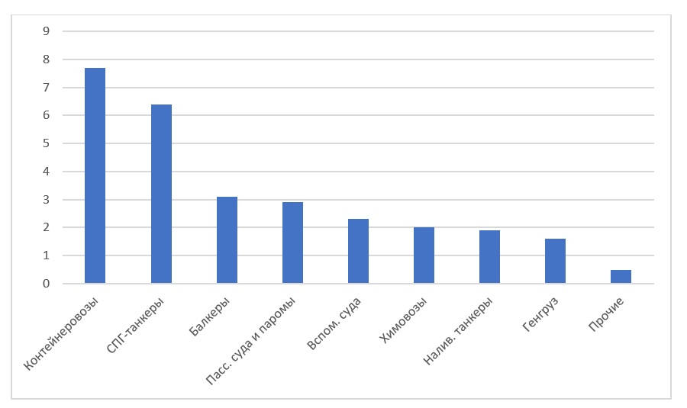

Как видим, абсолютными лидерами новостроя вполне ожидаемо остаются контейнеровозы и СПГ-танкеры. Из прочих сегментов стоит отметить наращивание темпов поставок пассажирских судов и паромов, а также стабильно высокий спрос на суда под насыпные и навалочные грузы. Наблюдаемые приоритеты сохранятся и на ближнесрочную (как минимум 2–3 года) перспективу, что представляется целесообразным учитывать при планировании размещения соответствующих заказов за рубежом.
Кстати, а где именно в наши дни предпочитают размещать свои заказы на строительство судов предусмотрительные инвесторы?

Опять китайский Новый год…
Еще в прошлом году России удалось войти в десятку лидеров мирового судостроения по валовому тоннажу выпущенной продукции, хотя и с достаточно скромным результатом. При этом более 90 % рынка так и остались разделенными между тремя известными азиатскими отраслевыми "тиграми":
РИС. 3 Рынок судостроения ТОП-10 стран-производителей, 2023 г./Данные: UNCTAD
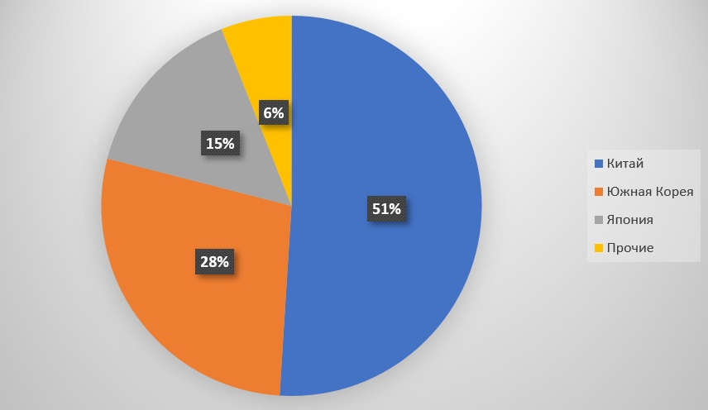

Примечательно, что приведенная выше статистика не учитывает переданные заказчикам военные корабли, промысловые суда, морские платформы всех типов, яхты и баржи. Это позволяет достаточно объективно оценить реальный вклад корабелов каждой из стран в строительство именно транспортного флота, столь необходимого для обеспечения экспорта в частности и национального экономического суверенитета в целом.
С начала 2024 года тройка лидеров мирового рынка судостроения сохранилась в своем прежнем составе, но вот соотношение долей в ней существенно изменилось. Китай совершил очередной мощный рывок, добившись размещения на своих верфях трех четвертей всех мировых заказов этого года. Согласно официальным данным Китайской ассоциации национальной судостроительной промышленности (CANSI) уже по итогам девяти месяцев с корабелами Поднебесной были подписаны контракты на строительство целого флота суммарным дедвейтом в 87,11 млн тонн. В целом же к концу сентября Китай контролировал свыше 61 % всего мирового портфеля новостроя (193,3 млн тонн), а к началу ноября его верфи располагали заказами на строительство 3 256 судов общим дедвейтом в 224 млн тонн. И это еще не все: в отличие от прошлых лет общий пакет доверенных верфям Поднебесной заказов стал гораздо более универсальным.
Руководство CANSI констатирует, что времена "узкой" специализации на выпуске сравнительно несложных в производстве судов для Китая миновали. Сегодня страна лидирует по выполнению заказов 14 из 18 основных типов гражданских судов и продолжает расширять свои отраслевые компетенции на новые виды продукции, в первую очередь – на СПГ-танкеры, ледоколы и пассажирские суда. Впрочем, китайские корабелы уверенно чувствуют себя и в традиционных производственных сегментах: с начала года им досталось 89 % всех новых заказов на контейнеровозы, 81 % – на балкеры и 74 % – на наливные танкеры. При этом производительность верфей выросла почти на 20 %, и уже к началу ноября заказчикам были передано 36 340 тыс. тонн новостроя, так что прошлогодний рекорд будет значительно превышен, а 2025-й станет годом дальнейшего укрепления позиций Поднебесной на мировом рынке судостроения.
Итак, Китай уверенно опережает своих ближайших конкурентов, увеличивая свою рыночную нишу преимущественно за их счет. Не последнюю роль в подобном прорыве играет мощная государственная поддержка (со строгим контролем профильной экспортной отдачи), а также неприсоединение страны к антироссийским санкциям, которая создает благоприятные условия для обеспечения отрасли сравнительно недорогими энергоносителями и сырьем. Однако, несмотря на безусловные успехи китайских корабелов, на рынке все же остаются общие для всех его участников проблемы, решение которых в конечном счете оплачивает заказчик.

Больше, дороже и… дольше
В силу перечисленных в начале данного материала обстоятельств инвесторы заказывают всё больше всё более крупных судов, причем по всему ассортименту транспортного флота. Это способствует активному пополнению мирового портфеля новостроя, который (согласно прогнозам Clarksons Research) по итогам 2024 года превысит знаковый порог в 100 млн регистровых тонн. Цифра весьма впечатляющая, однако и ей еще далеко до рекордного показателя 2007 года в 172 млн тонн. При этом наряду с количеством судов неуклонно растут и их размеры.
Так, средняя валовая вместимость заказанного в текущем году транспортного судна выросла до 54 тыс. тонн, что на 40 % больше соответствующего значения за последние десять лет. При этом доля наиболее высокотехнологичных (а значит, и более дорогих) крупных судов – СПГ-танкеров, контейнеровозов и круизных лайнеров – достигла почти половины всех заказов, в то время как десять лет назад этот показатель составлял лишь порядка 28 %.
Помимо размеров и специализации, свой вклад в повышение цен на новострой вносит и вынужденное (как потребительским спросом, так и требованиями IMO) использование "зеленых" технологий. И вот вполне ожидаемый результат: по статистике Clarksons Research средняя цена на заказ нового судна в 2024 году поднялась до $ 90 млн – почти на треть выше, чем в начале 2022 года и почти вдвое выше осредненного показателя за все предшествующее десятилетие (ок. $ 50 млн за единицу).
Размеры, технологическая насыщенность и стоимость судов растут, а вместе с ними неумолимо увеличивается и продолжительность их постройки. Эта тенденция наметилась еще на фоне последствий пандемии Covid-19 – сперва для пассажирских лайнеров и балкеров, а чуть позже уверенно поползли "вправо" и сроки сдачи заказчикам наливных, а также СПГ-танкеров.
Как следствие, к исходу 2024 года среднее время поставки балкера превысило 2,5 года, а наливного танкера – вплотную приблизилось к 3 годам. Строительство контейнеровозов теперь в среднем занимает до 3 лет и 2–3 месяцев, а СПГ-танкеров – почти 4 года. Кстати, в Китае средние сроки постройки крупных газовозов еще продолжительнее – до 5 лет. Заметим, что чрезмерная загруженность верфей также способствует увеличению времени реализации добытых в жесткой конкурентной борьбе контрактов.
За последние четыре года средние сроки сдачи новостроя в Китае выросли почти до 3 лет. При этом постройка наливного танкера занимает в среднем до 2 лет 10 месяцев, а заказанные в 2024 году крупные балкеры типоразмера Capesize заказчик в лучшем случае получит через 3,5 года.
Средняя продолжительность строительства судна в Южной Корее по сравнению с 2023 годом несколько сократилась и теперь составляет чуть более 3 лет. В частности, постройка продуктовоза занимает 2 с небольшим года, а танкера под нефть – чуть больше 2,5 лет. Что же касается СПГ-танкеров, то по сравнению с прошлым годом южнокорейским корабелам удалось сократить сроки их выпуска с 4 до 3,5 лет.
Самые же короткие средние сроки сдачи новостроя (около 2 лет и 7 месяцев на судно) сегодня демонстрирует Япония. Секрет прост – широкое применение новейших технологий, высокая степень автоматизации (включая роботизацию) производства и… более скромные размеры большинства законтрактованных судов. Например, в наиболее массовом (балкерном) сегменте верфи Страны восходящего солнца контролируют более 60 % всех мировых заказов на сравнительно небольшие сухогрузы семейства Handy-, оставив Китаю лишь около 36 % и возможность доминирования по части строительства более крупных судов.
Вот с такими показателями, тенденциями и пока еще не решенными проблемами встречает Новый 2025 год мировой судостроительный рынок, на котором российским корабелам еще только предстоит найти и занять место, достойное их историческому опыту, а также современному научно-техническому, технологическому и творческому потенциалу.
korabel.ru

РЫНКИ

- Россия, несмотря на санкционное давление, продолжит поставки нефти на мировые рынки, заявил первый заместитель министра энергетики РФ Павел Сорокин на международной выставке-форуме India Energy Week-2025. Об этом сообщает пресс-служба Минэнерго РФ. По словам Павла Сорокина, РФ не откажется от своих соглашений с дружественными странами. «Мы ценим наши отношения, мы продолжим снабжать рынок, у нас есть конкурентные ресурсы с точки зрения экономики. И какое бы давление ни оказывалось, мы продолжим быть на рынке с прагматичным подходом, оставив политику за скобками», — приводятся слова первого замминистра. В Минэнерго также отметили, что «санкционные ограничения, вводящиеся в отношении отдельных стран, приводят к негативным последствиям для всего глобального энергетического рынка». Как передавало ИАА «ПортНьюс» ранее, перевалка сырой нефти в морских портах России за 2024 год снизилась на 1,7% и составила 267,5 млн тонн. При этом, по данным вице-премьера РФ Александра Новака, экспорт российской нефти в 2024 году достиг 240 млн тонн. Рост относительно 2023 года составил 2,4%. Также напомним, что в декабре 2022 года в качестве антироссийских санкций вступило в силу эмбарго на морские поставки нефти из РФ. Страны G7, ЕС и Австралия ввели потолок цен на поставляемую морем российскую нефть на уровне $60 за баррель для подчиненных им судов и территорий. В феврале 2023 года начали действовать аналогичные ограничения на поставки нефтепродуктов из России.
- Спотовые ставки фрахта на танкеры-продуктовозы в мире (направление Ближний Восток — Япония) показали разнонаправленную динамику в январе 2025 года, следует из обзора судоходной группы MOL, подготовленного на основе данных Clarksons Research. Так, средняя спотовая ставка на танкеры-продуктовозы в сегменте LR в указанный период выросла на 51% по сравнению с предыдущим месяцем и составила $16,9 тыс. в сутки. По отношению к соответствующему месяцу предыдущего года произошло снижение в 2,7 раза. Средняя спотовая ставка на танкеры в сегменте MR в отчетный период снизилась на 7,4% в сравнении с предыдущим месяцем — до $15,3 тыс. в сутки. По отношению к соответствующему месяцу прошлого года ставка упала в 2,1 раза. Отметим, что наибольших значений в 2024 году ставки достигали в январе.
- Спотовые ставки фрахта на танкеры типоразмера VLCC (в направлении Ближний Восток — Япония) в январе 2025 года перешли к резкому росту после того, как достигли минимальных за более чем год значений в декабре 2024 года. Это следует из обзора, подготовленного судоходной группой MOL на основе данных от Clarksons Research. Средняя спотовая ставка на данные танкеры в отчетный месяц возросла более чем в два раза по отношению к предыдущему месяцу и составила почти $30,4 тыс. в сутки. Ставка при этом оказалась на 21% ниже по сравнению с соответствующим периодом 2023 года. Отметим, что наибольших значений в 2024 году ставки достигали в феврале и мае. Рост ставок произошел на фоне введения санкций против российского нефтяного экспорта. Сообщалось, что некоторые потребители российской нефти переориентировались на поставки из стран Ближнего Востока, что могло привести к росту спроса на перевозки на этом направлении.
- Спотовые ставки фрахта на балкеры в мире в январе 2025 года снижались по всем сегментам, следует из обзора, подготовленного судоходной группой MOL на основе данных Clarksons Research. Так, средняя спотовая ставка на балкеры типоразмера Capesize составила $10150 в сутки, что ниже на 12,3% ставки в предыдущем месяце и в 2 раза меньше, чем в соответствующем месяце предыдущего года. Средняя спотовая ставка на балкеры типоразмера Panamax сократилась до $8 тыс. в сутки. Снижение составило 11,4% в сравнении с предыдущим месяцем, а в сравнении с показателем годом ранее ставка упала в 1,8 раза. На балкеры типоразмера Supramax средняя спотовая ставка снизилась на 27% по отношению к предыдущему месяцу и составила $7,4 тыс. в сутки. Это оказалось на 40% меньше, чем в соответствующем месяце прошлого года. Средняя спотовая ставка на балкеры типоразмера Handysize сократилась на 25% относительно предыдущего месяца — до $8,3 тыс. в сутки. В сравнении с соответствующим месяцем предыдущего года снижение составило 27%. Индекс BDI показал снижение на 15% к предыдущему месяцу — до 930 пунктов. По отношению к показателю соответствующего периода предыдущего года индекс снизился в 1,7 раза. Средний за 2024 год показатель индекса составил 1747 пунктов. Напомним, что балкеры типоразмера Capesize в основном перевозят железную руду (80% перевозок), Panamax — уголь (50%) и зерно. Менее крупные типоразмеры специализируются на перевозках зерна, угля, стали, удобрений и древесины.

Составители Бюллетеня не несут ответственности за достоверность, полноту или качество предоставленной информации, поскольку все использованные материалы взяты из открытых источников.

